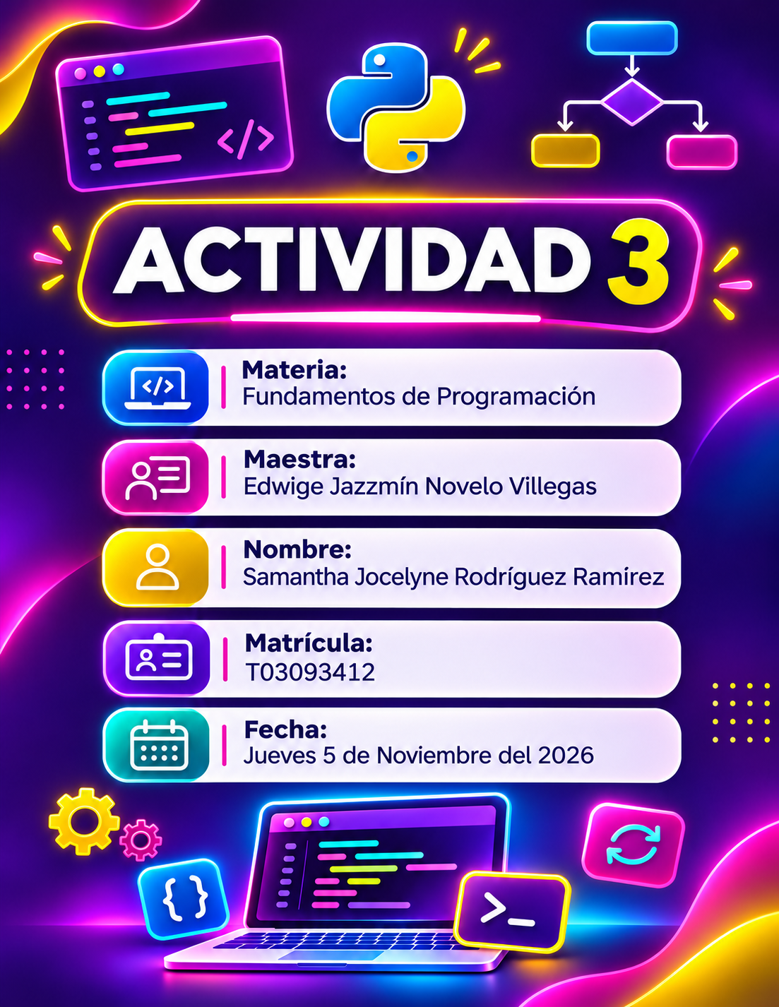

Í N D I C E
14 EJERCICIOS • CÓDIGO / TERMINAL / DIAGRAMA
CONTENIDO Consulta la página exacta de cada evidencia.
EJERCICIO 01  Código 03  Terminal 03  Diagrama 04 | EJERCICIO 08  Código 17  Terminal 17  Diagrama 18
EJERCICIO 02  Código 05  Terminal 05  Diagrama 06 | EJERCICIO 09  Código 19  Terminal 19  Diagrama 20
EJERCICIO 03  Código 07  Terminal 07  Diagrama 08 | EJERCICIO 10  Código 21  Terminal 21  Diagrama 22
EJERCICIO 04  Código 09  Terminal 09  Diagrama 10 | EJERCICIO 11  Código 23  Terminal 23  Diagrama 24
EJERCICIO 05  Código 11  Terminal 11  Diagrama 12 | EJERCICIO 12  Código 25  Terminal 25  Diagrama 26
EJERCICIO 06  Código 13  Terminal 13  Diagrama 14 | EJERCICIO 13  Código 27  Terminal 27  Diagrama 28
EJERCICIO 07  Código 15  Terminal 15  Diagrama 16 | EJERCICIO 14  Código 29  Terminal 29  Diagrama 30
Samantha Jocelyne Rodríguez Ramírez | T03093412 | 5 de noviembre de 2026
▌ EJERCICIO 01 / CÓDIGO
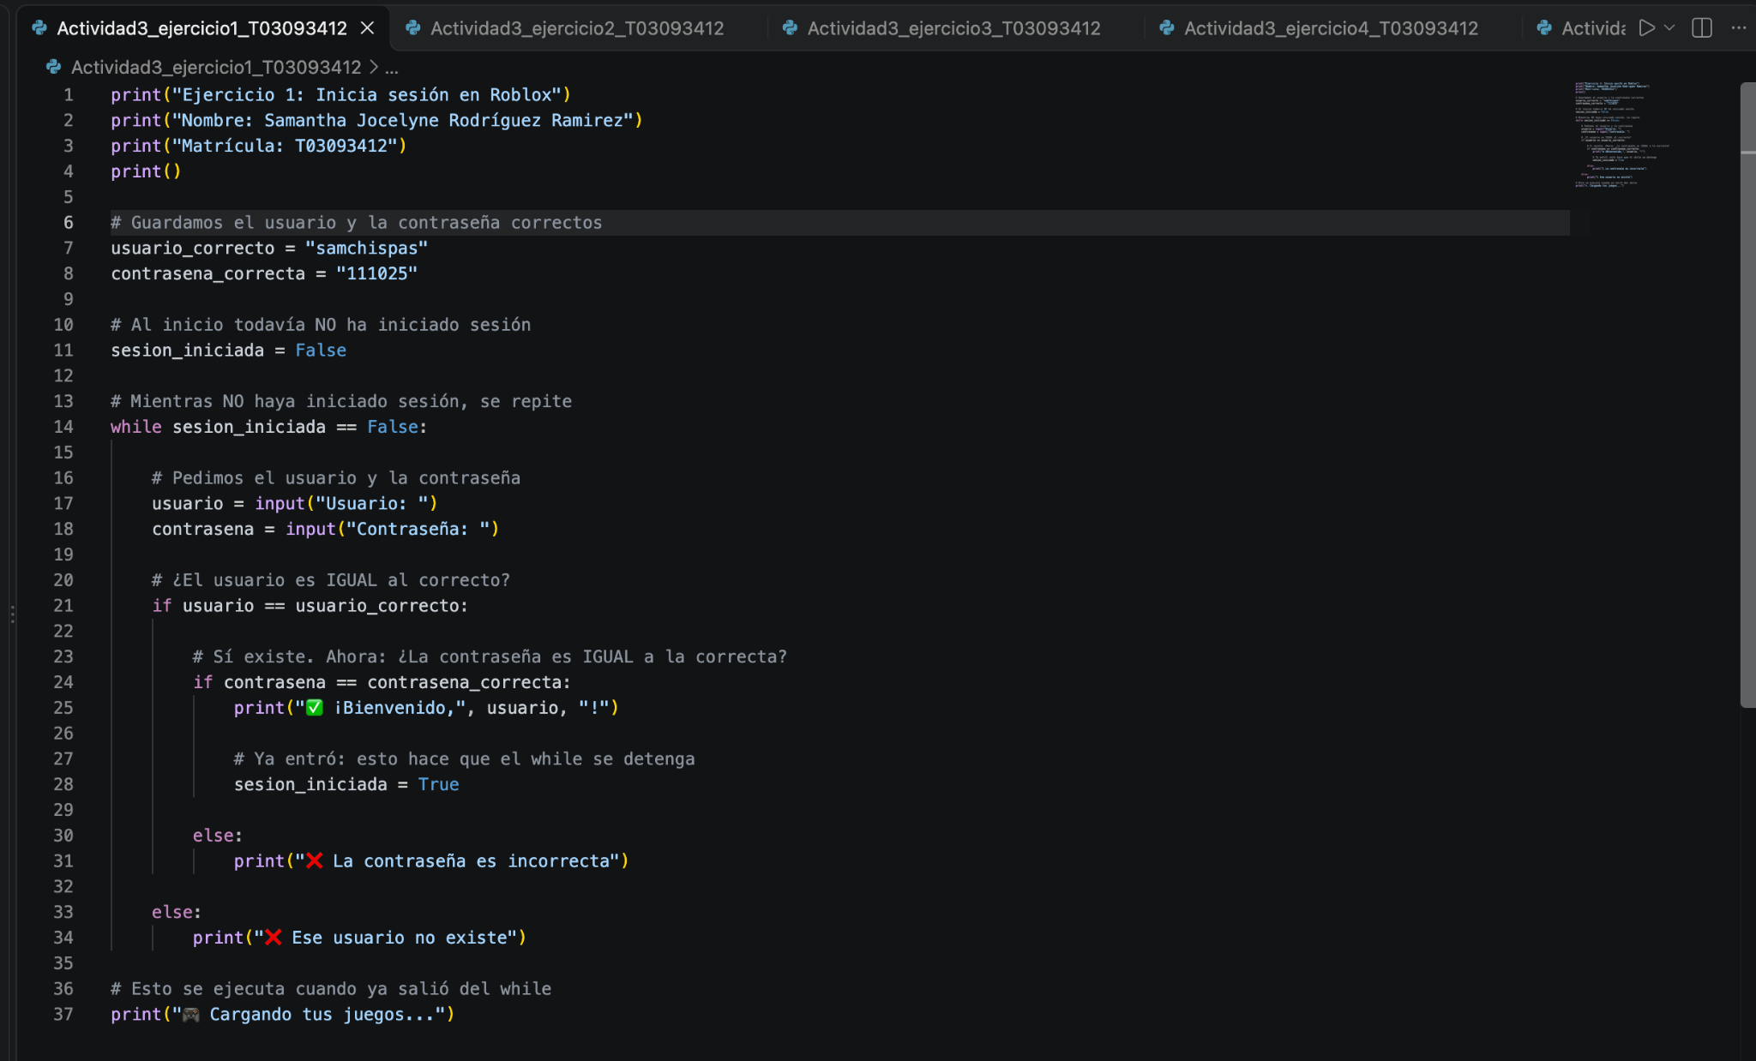
▌ EJERCICIO 01 / TERMINAL
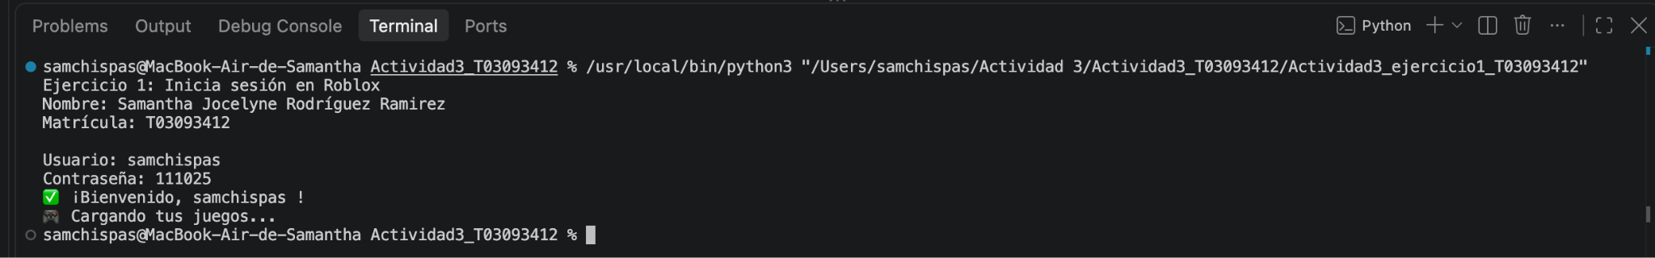
▌ EJERCICIO 01 / DIAGRAMA • DIAGRAMA DE FLUJO
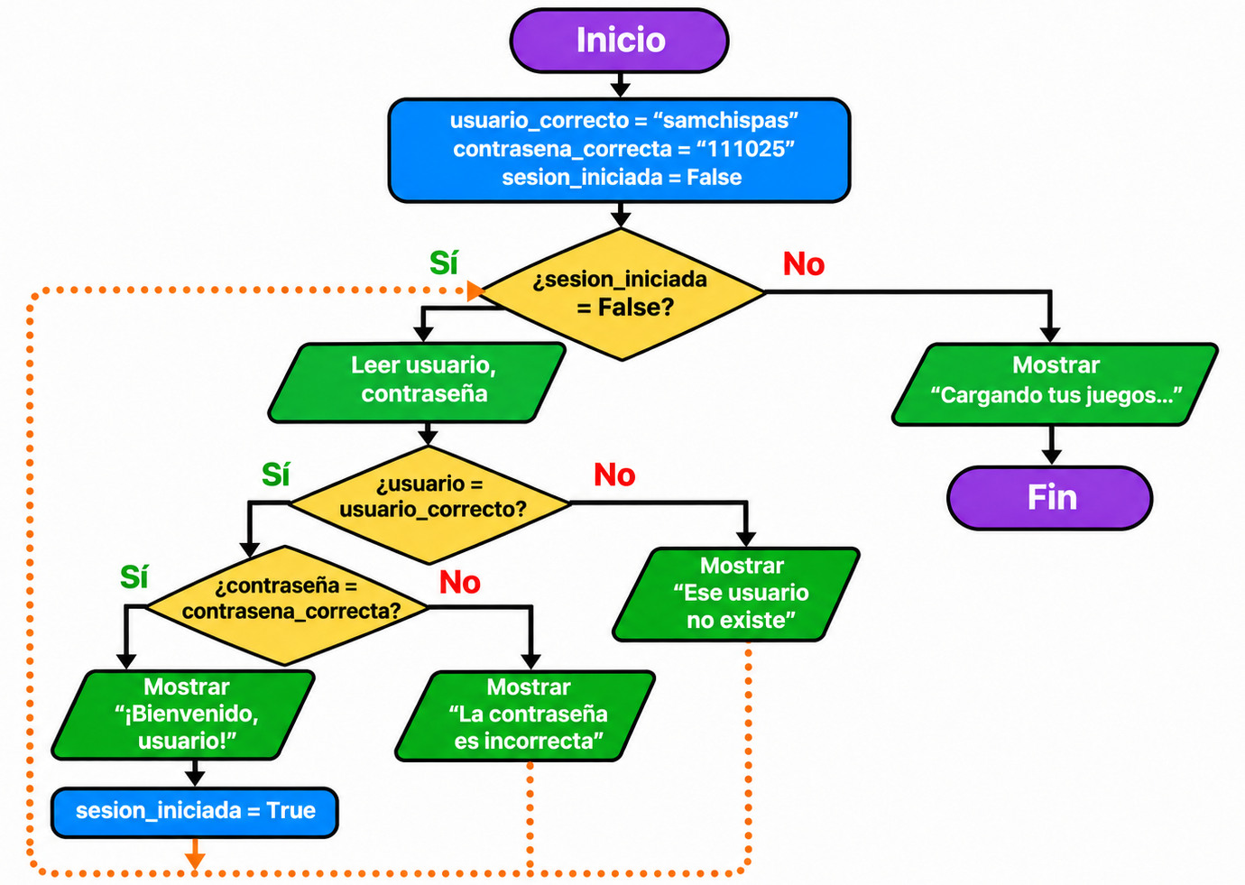

▌ EJERCICIO 02 / CÓDIGO
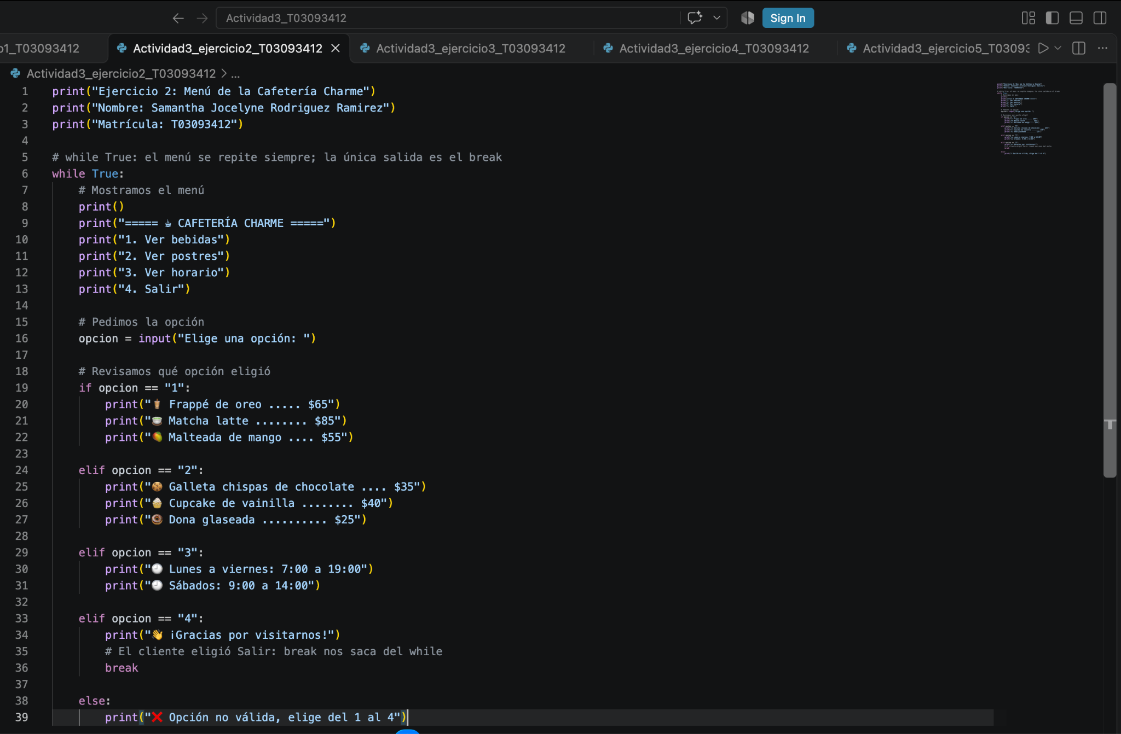
▌ EJERCICIO 02 / TERMINAL
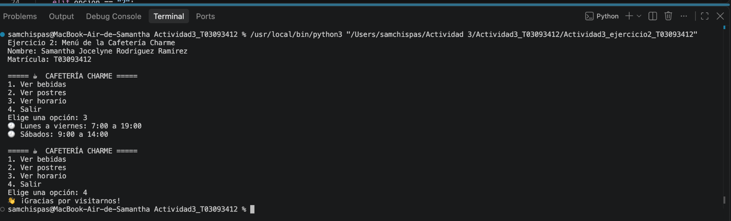
▌ EJERCICIO 02 / DIAGRAMA • DIAGRAMA DE FLUJO
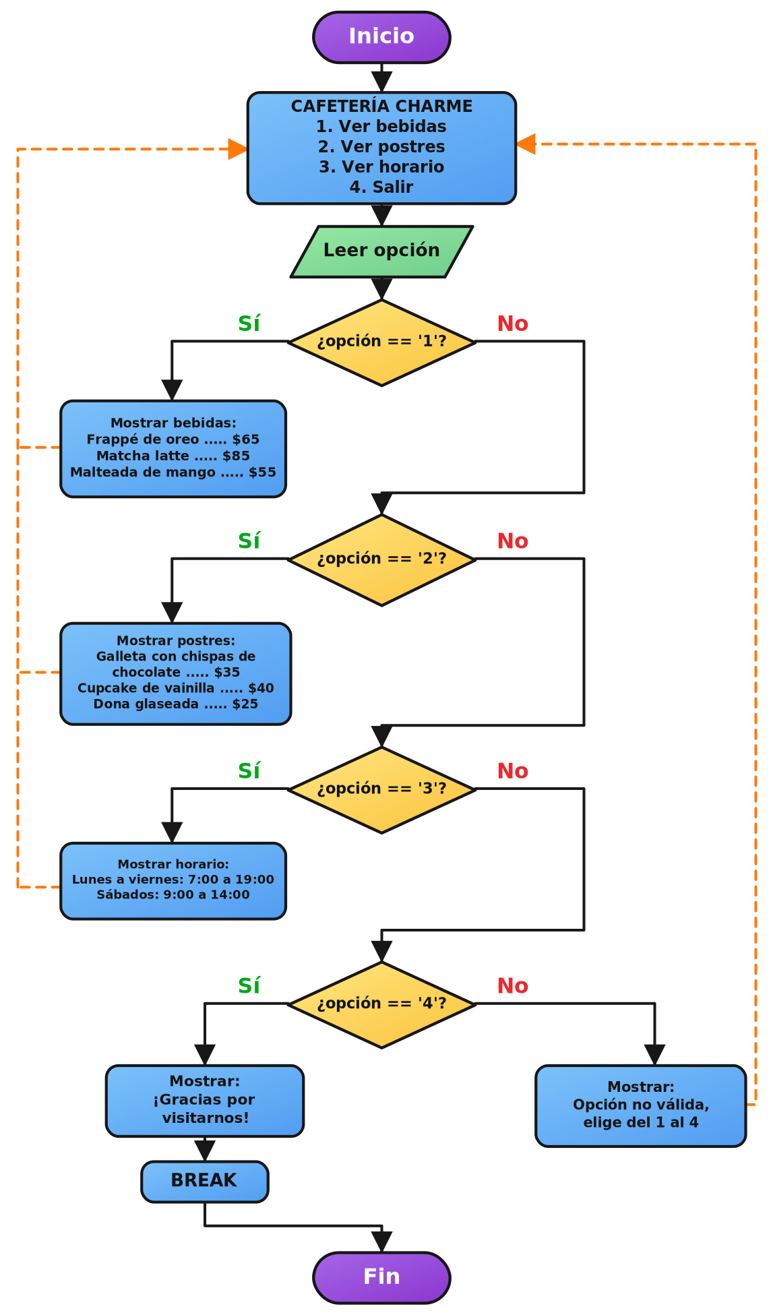

▌ EJERCICIO 03 / CÓDIGO
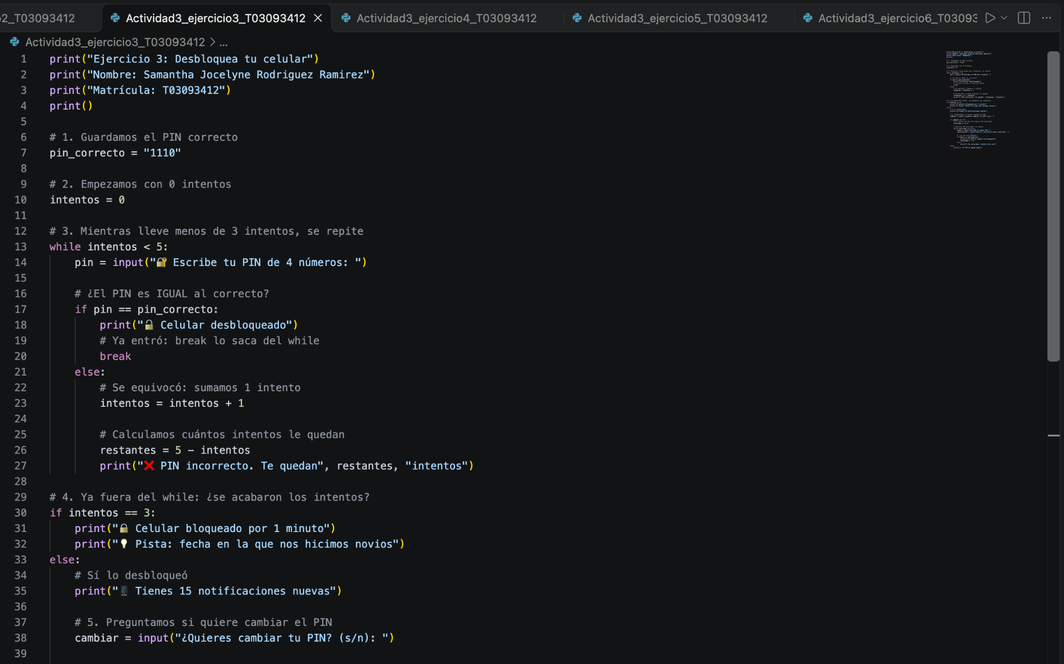
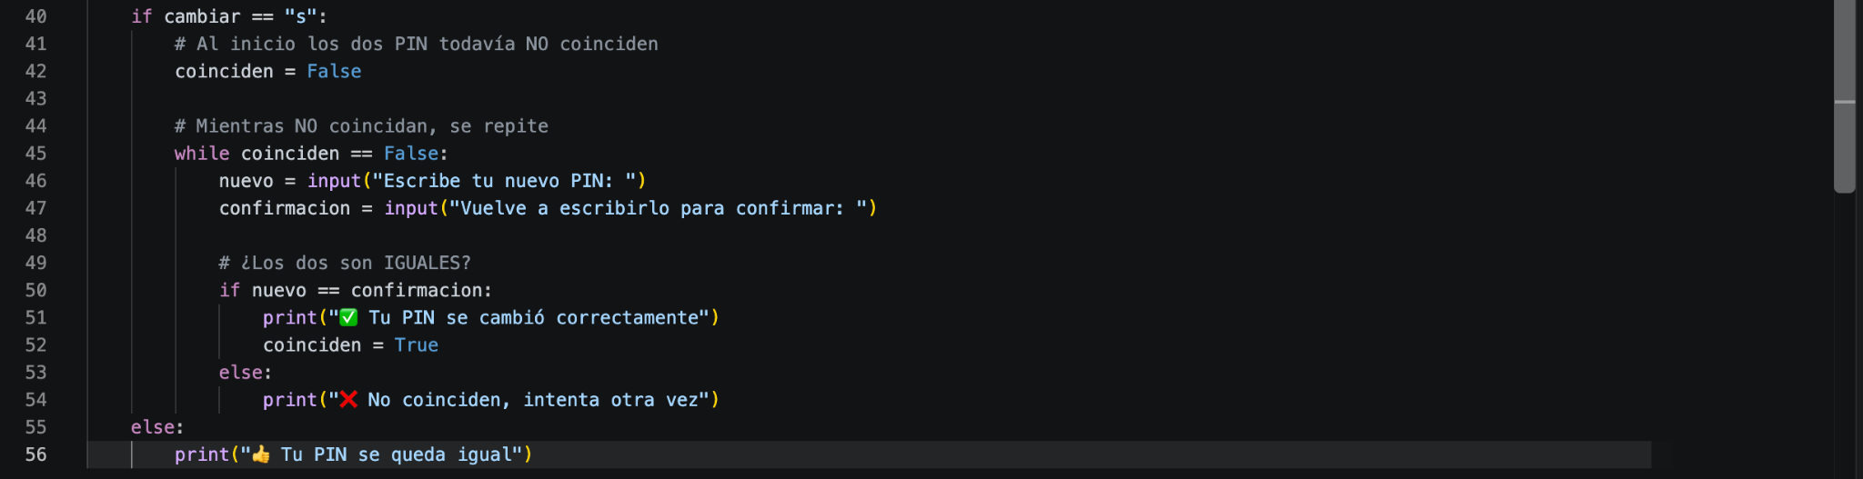
▌ EJERCICIO 03 / TERMINAL
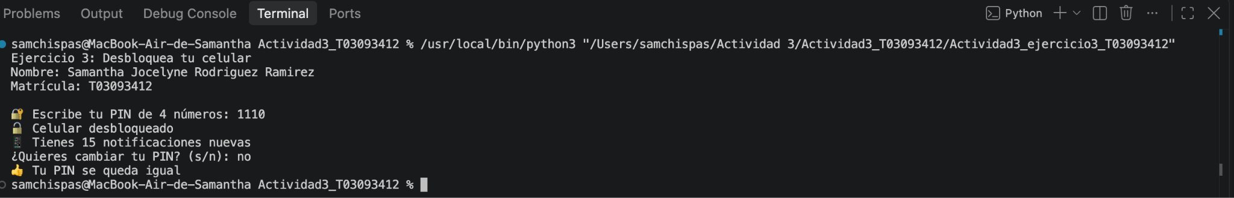
▌ EJERCICIO 03 / DIAGRAMA • DIAGRAMA DE FLUJO
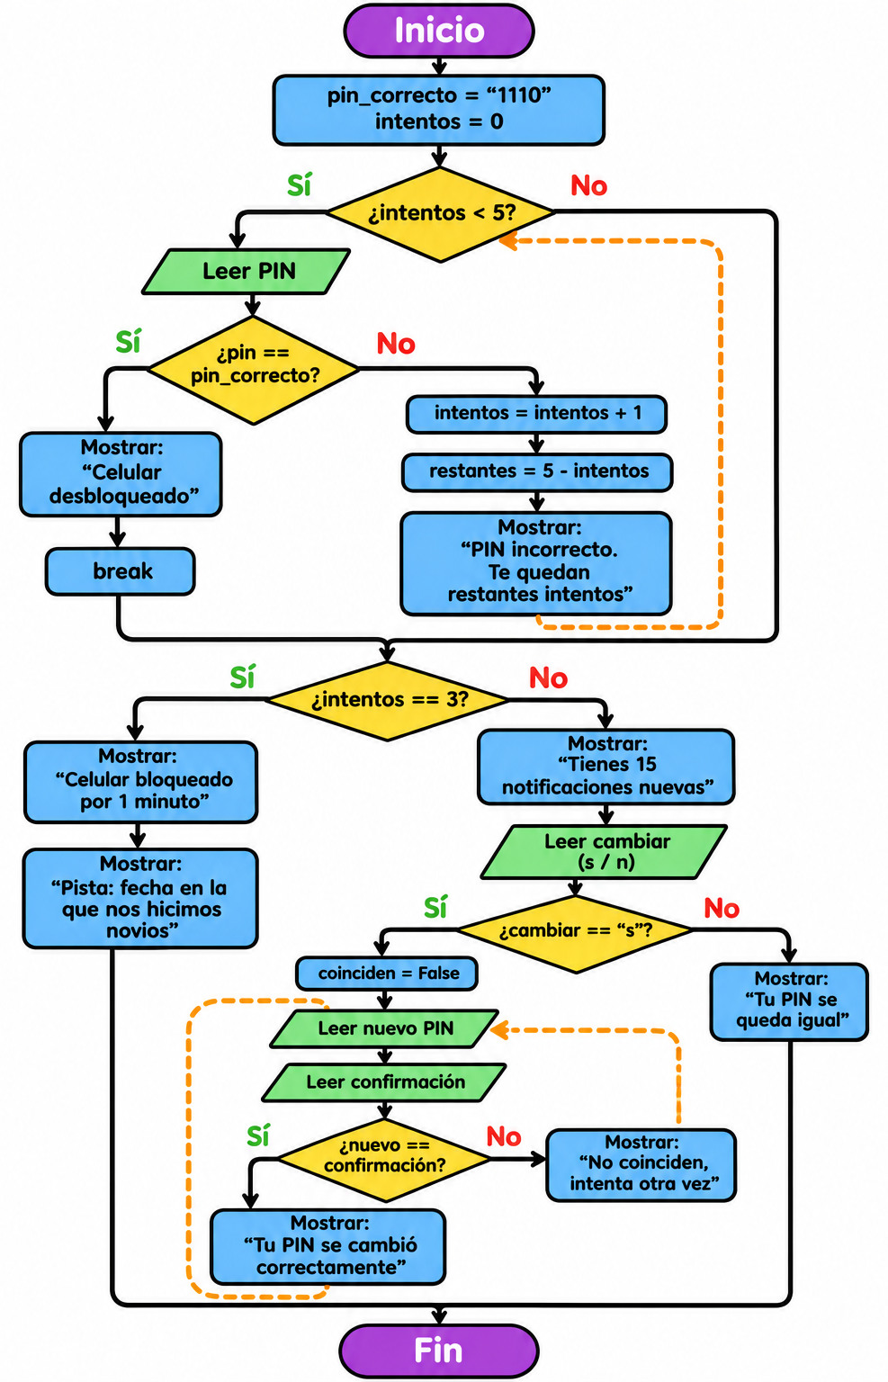

▌ EJERCICIO 04 / CÓDIGO
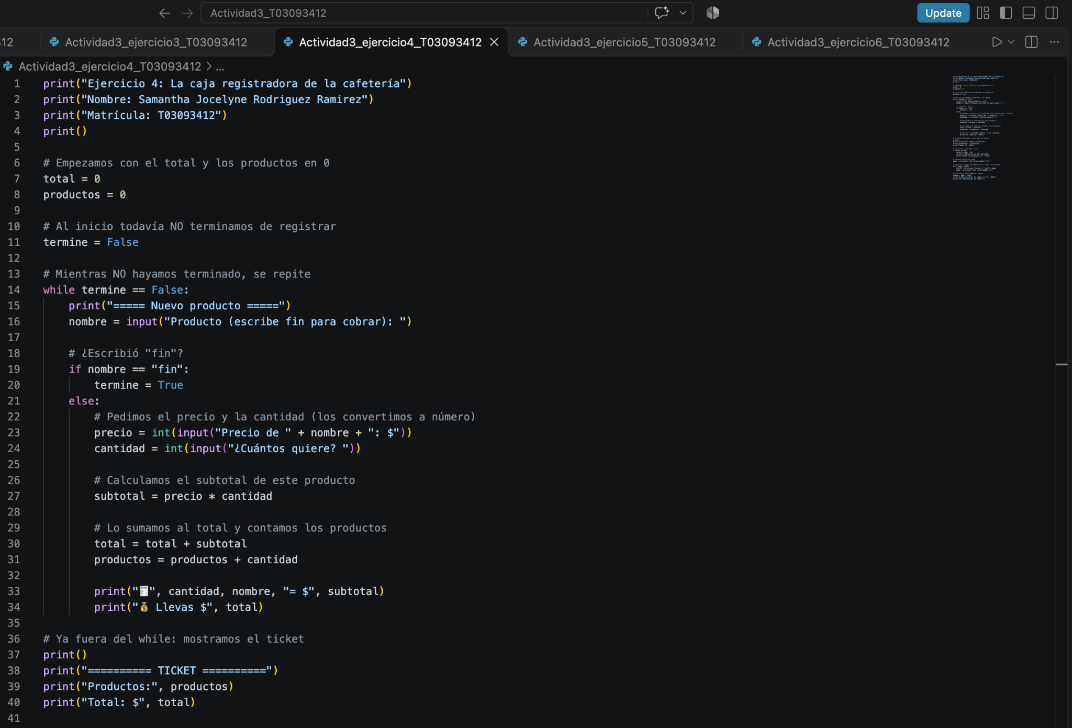
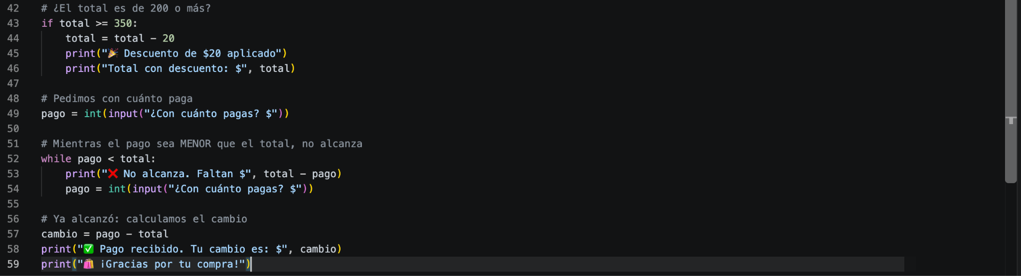
▌ EJERCICIO 04 / TERMINAL
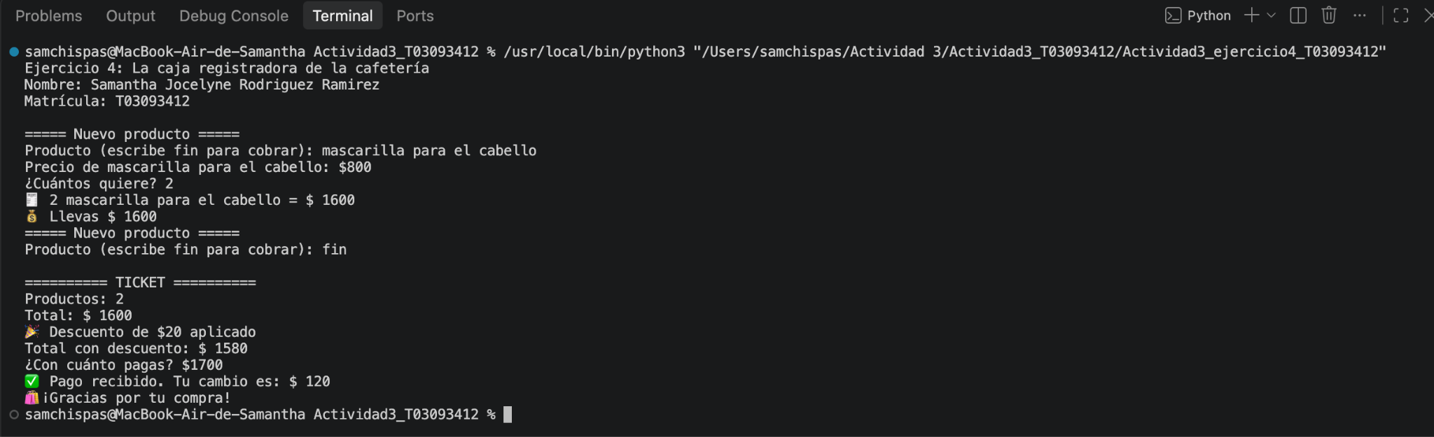
▌ EJERCICIO 04 / DIAGRAMA • DIAGRAMA DE FLUJO
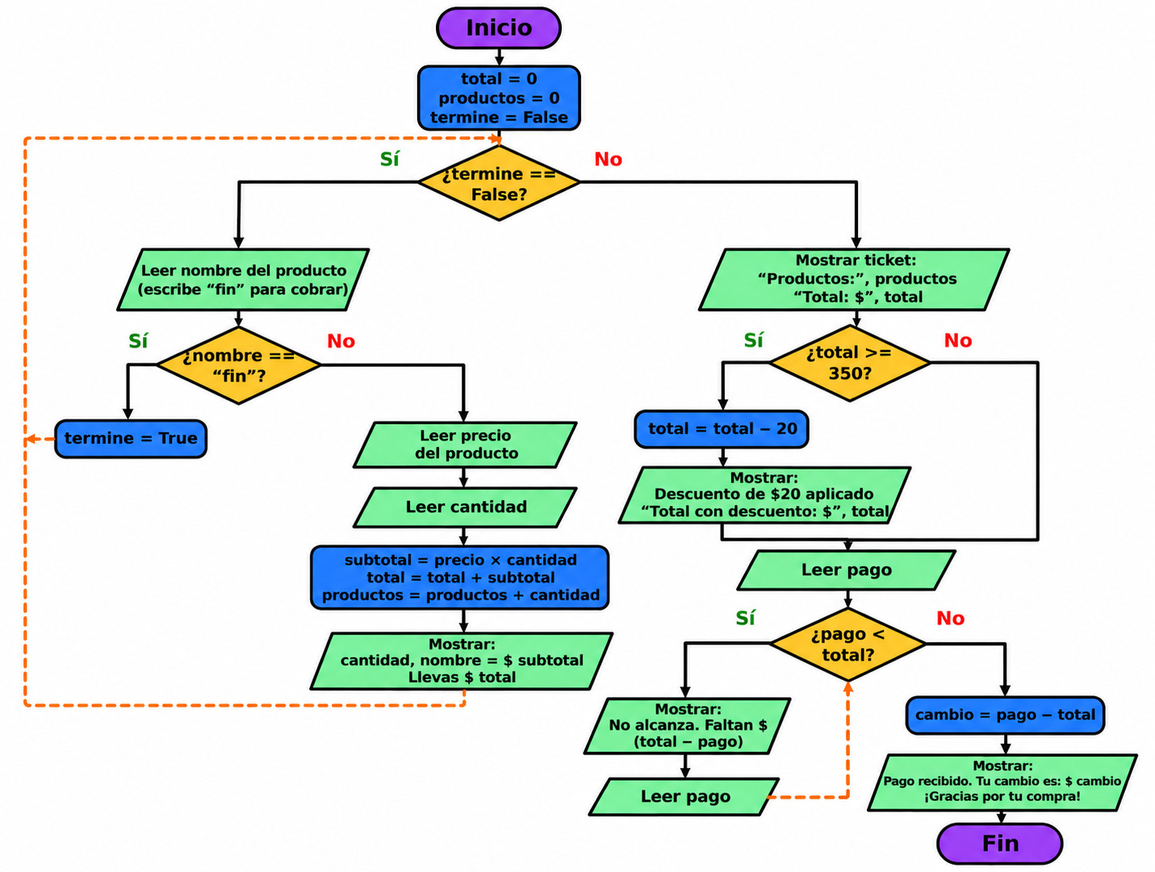

▌ EJERCICIO 05 / CÓDIGO
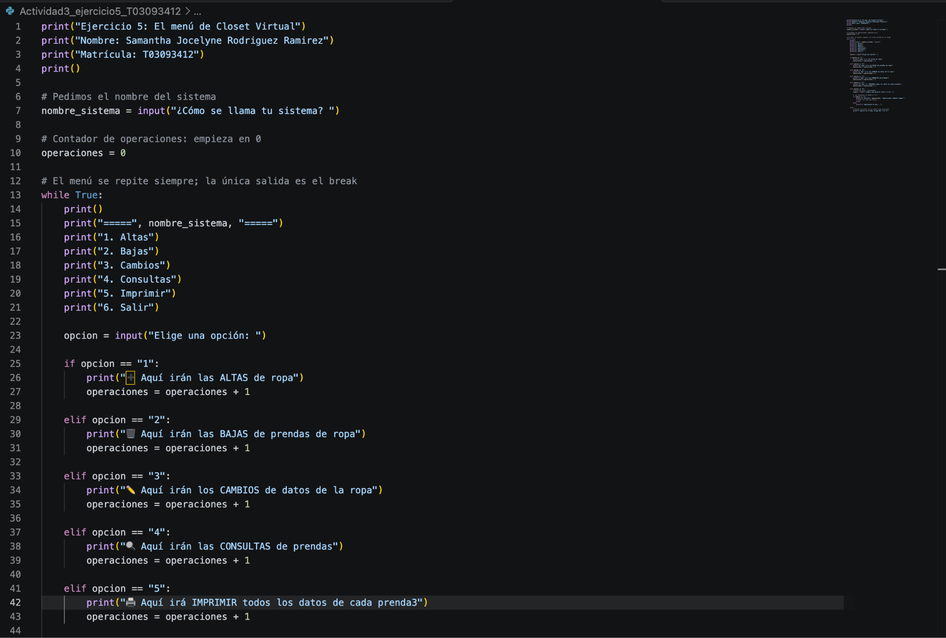
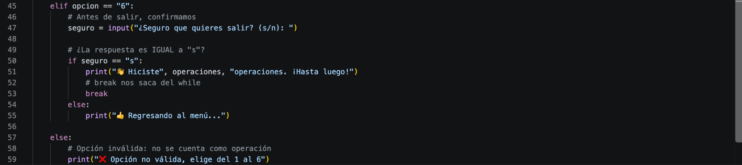
▌ EJERCICIO 05 / TERMINAL
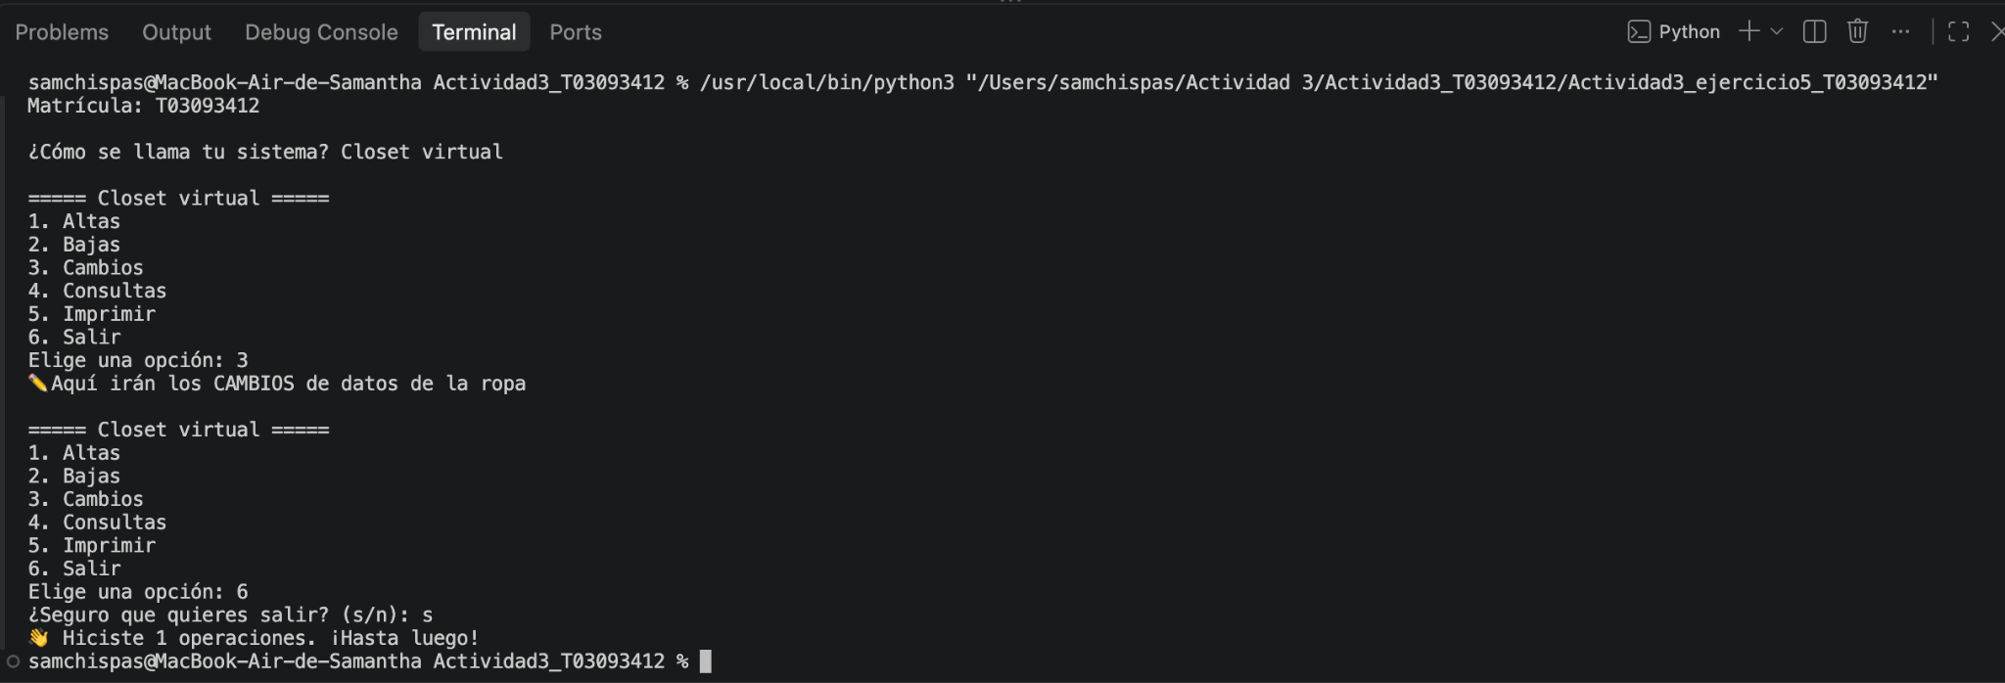
▌ EJERCICIO 05 / DIAGRAMA • DIAGRAMA DE FLUJO
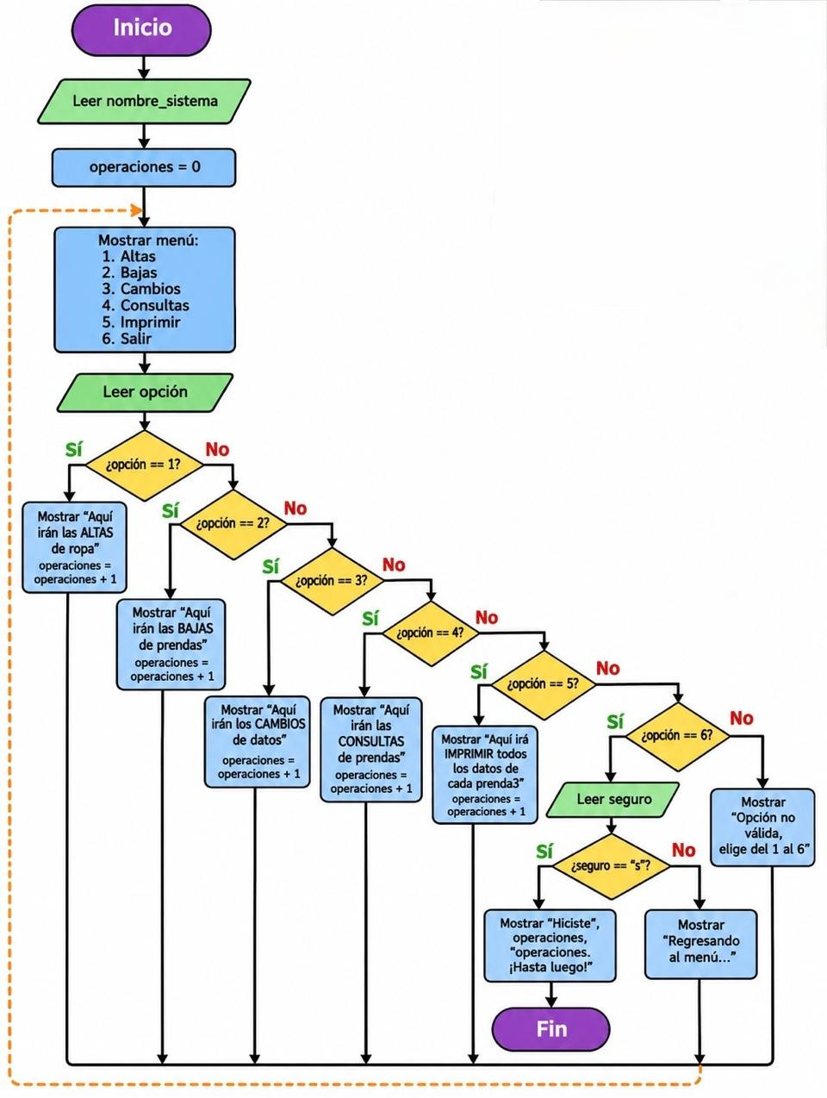

▌ EJERCICIO 06 / CÓDIGO
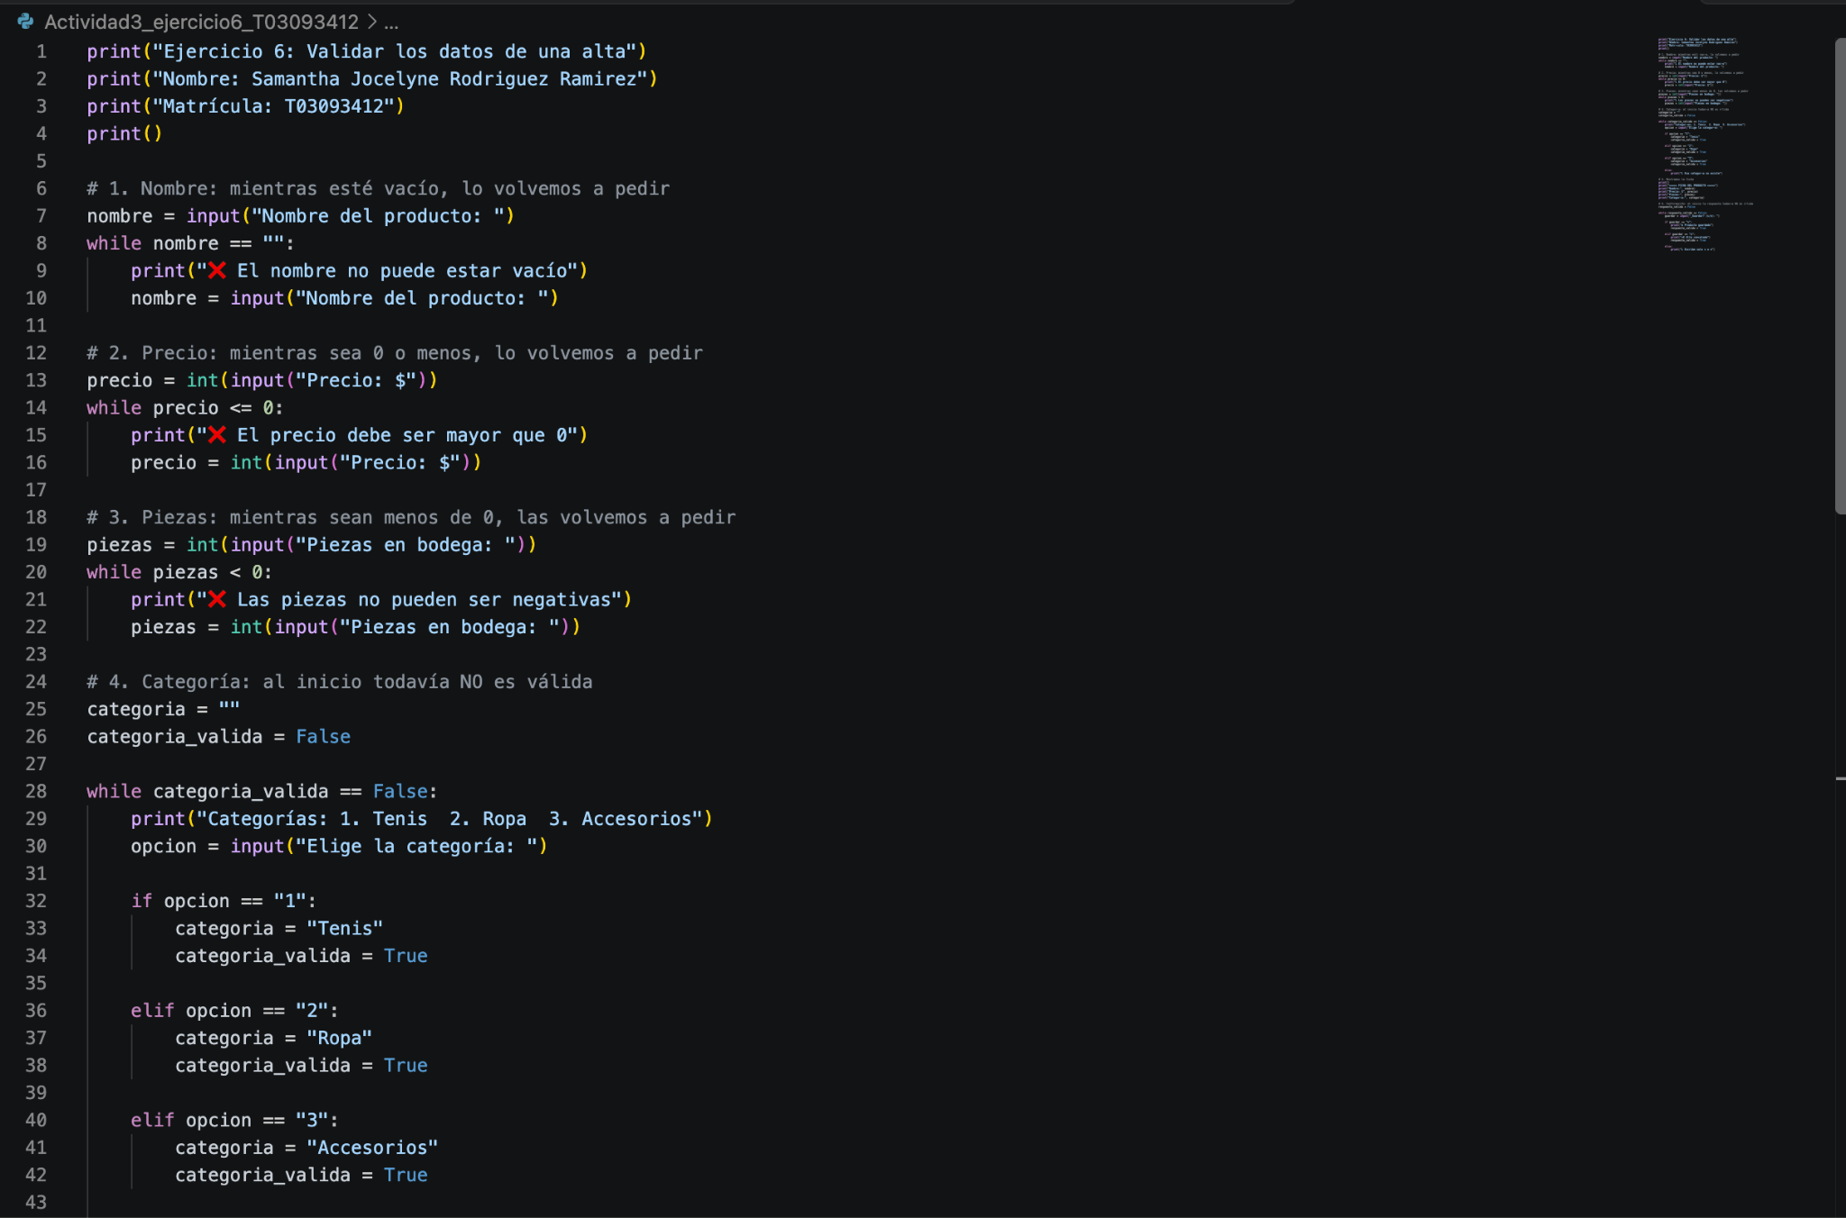
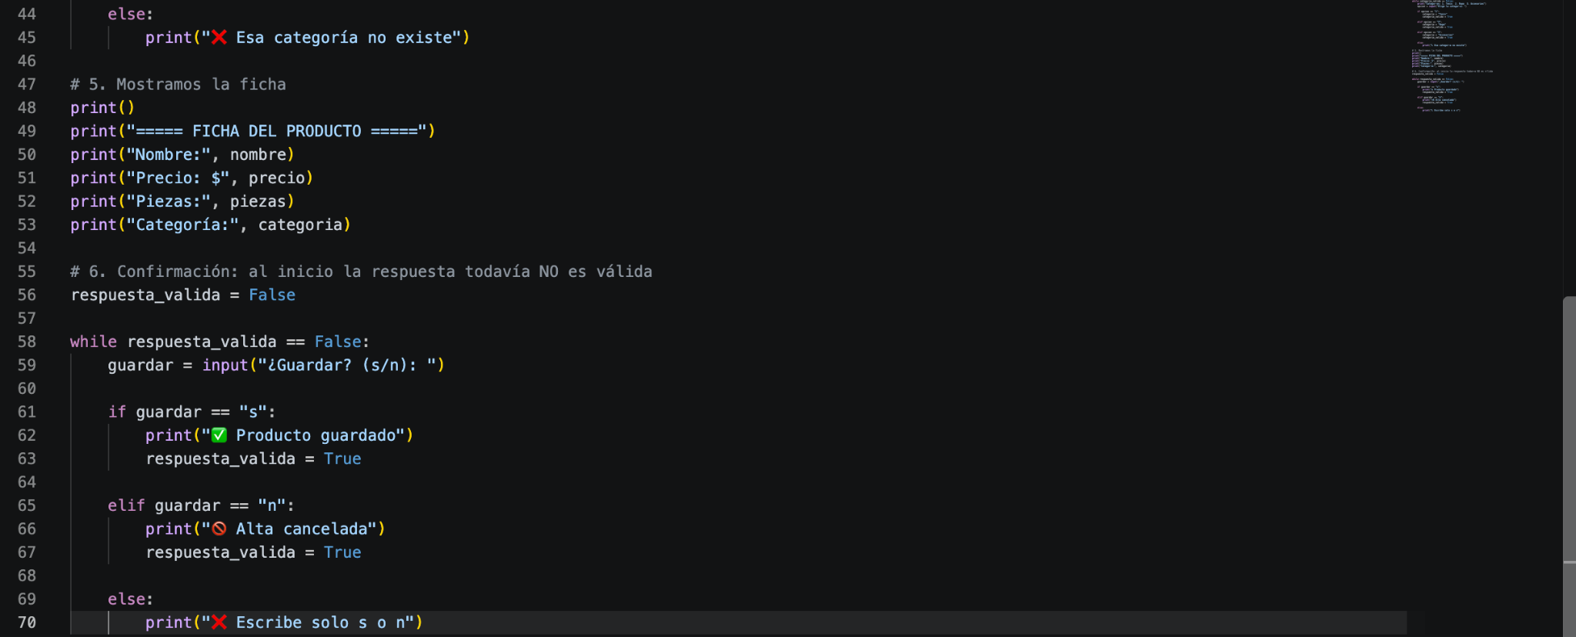
▌ EJERCICIO 06 / TERMINAL
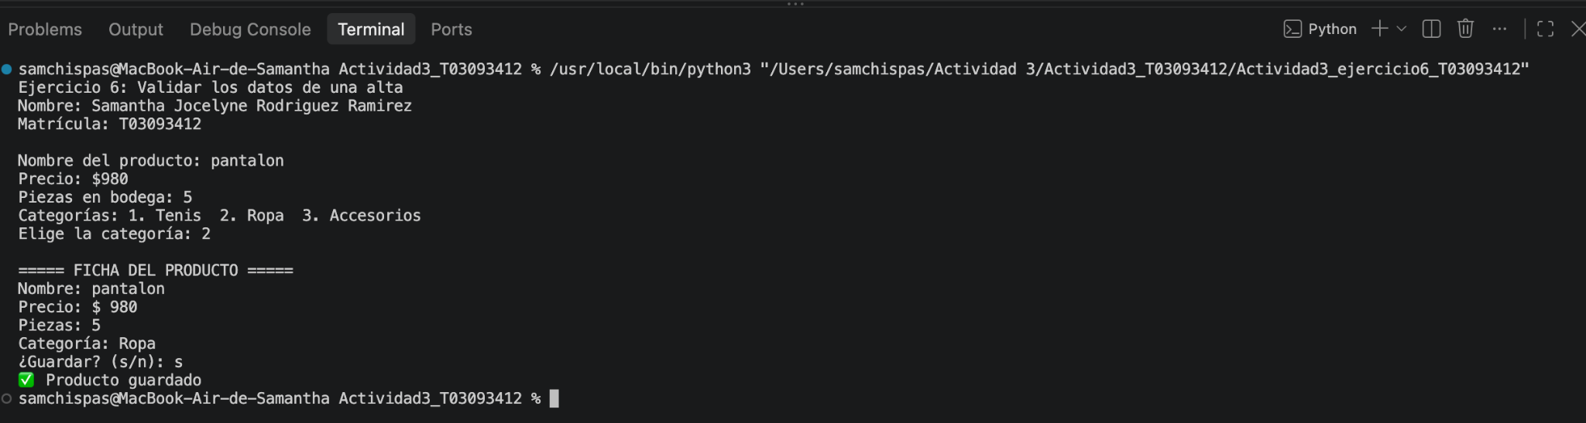
▌ EJERCICIO 06 / DIAGRAMA • DIAGRAMA DE FLUJO
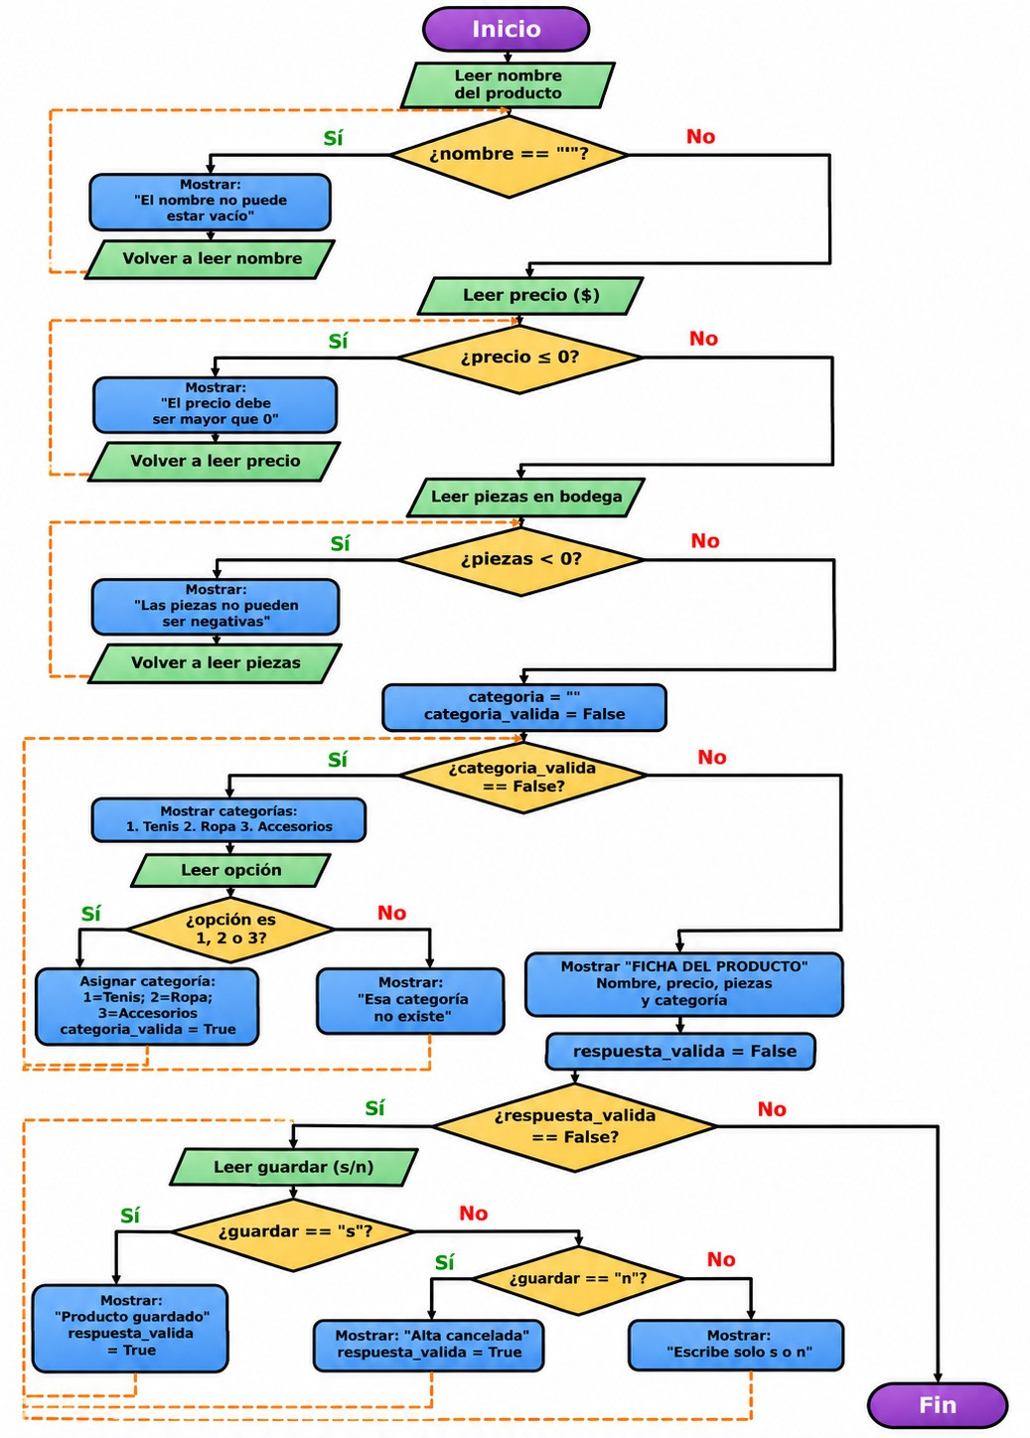

▌ EJERCICIO 07 / CÓDIGO
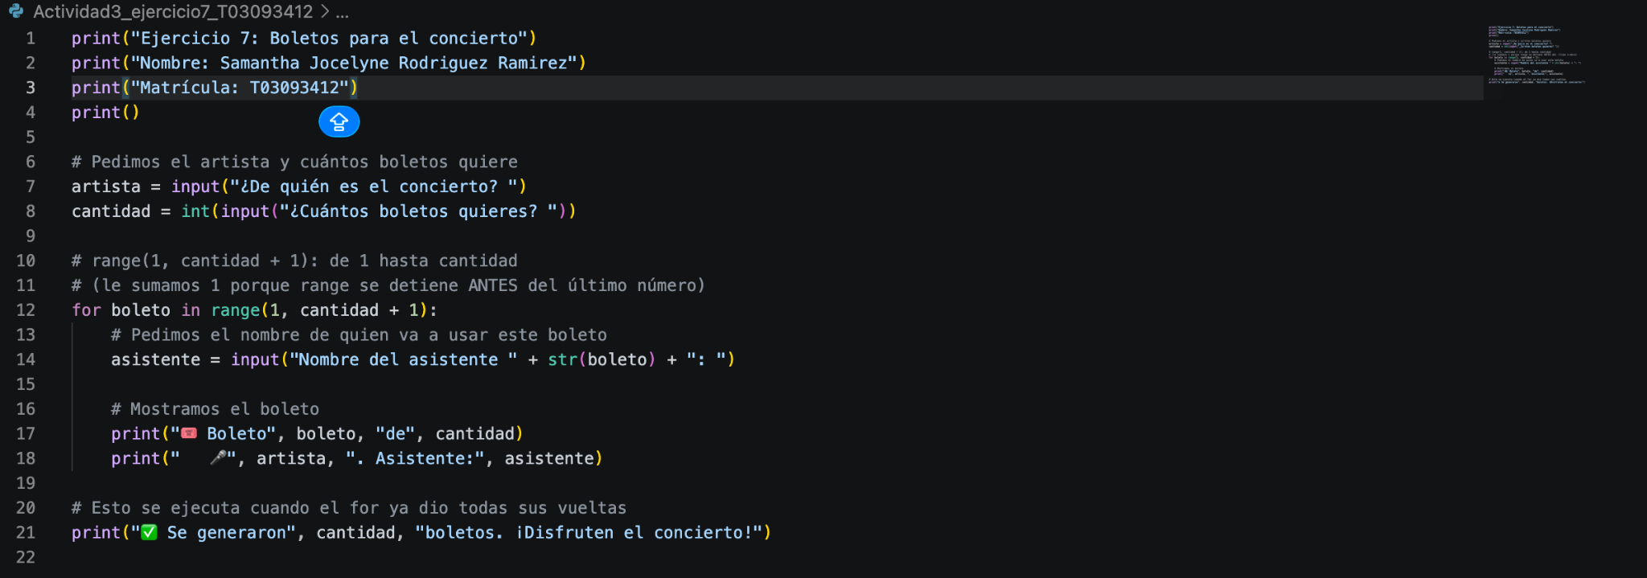
▌ EJERCICIO 07 / TERMINAL
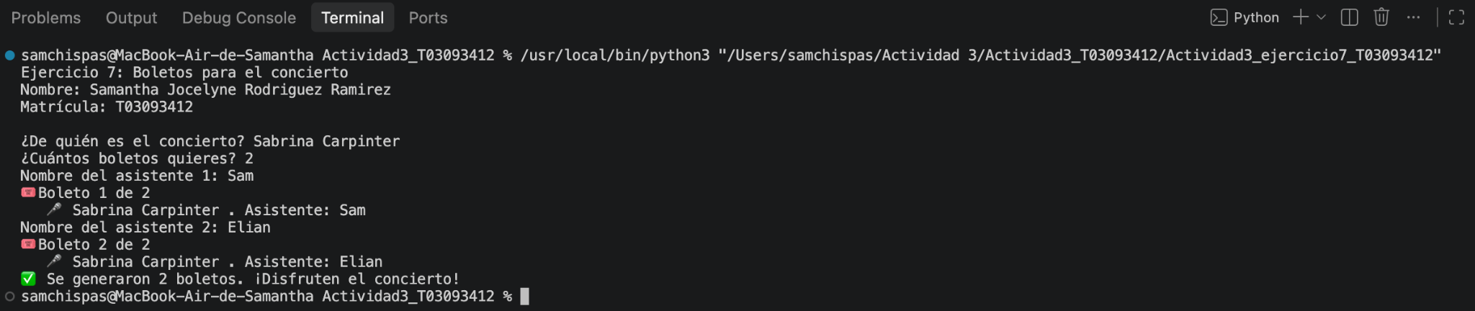
▌ EJERCICIO 07 / DIAGRAMA • DIAGRAMA DE FLUJO
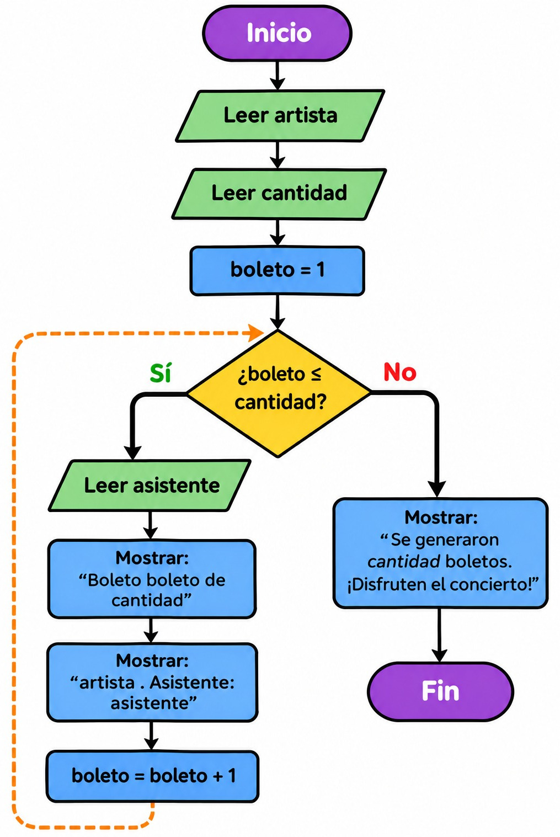

▌ EJERCICIO 08 / CÓDIGO
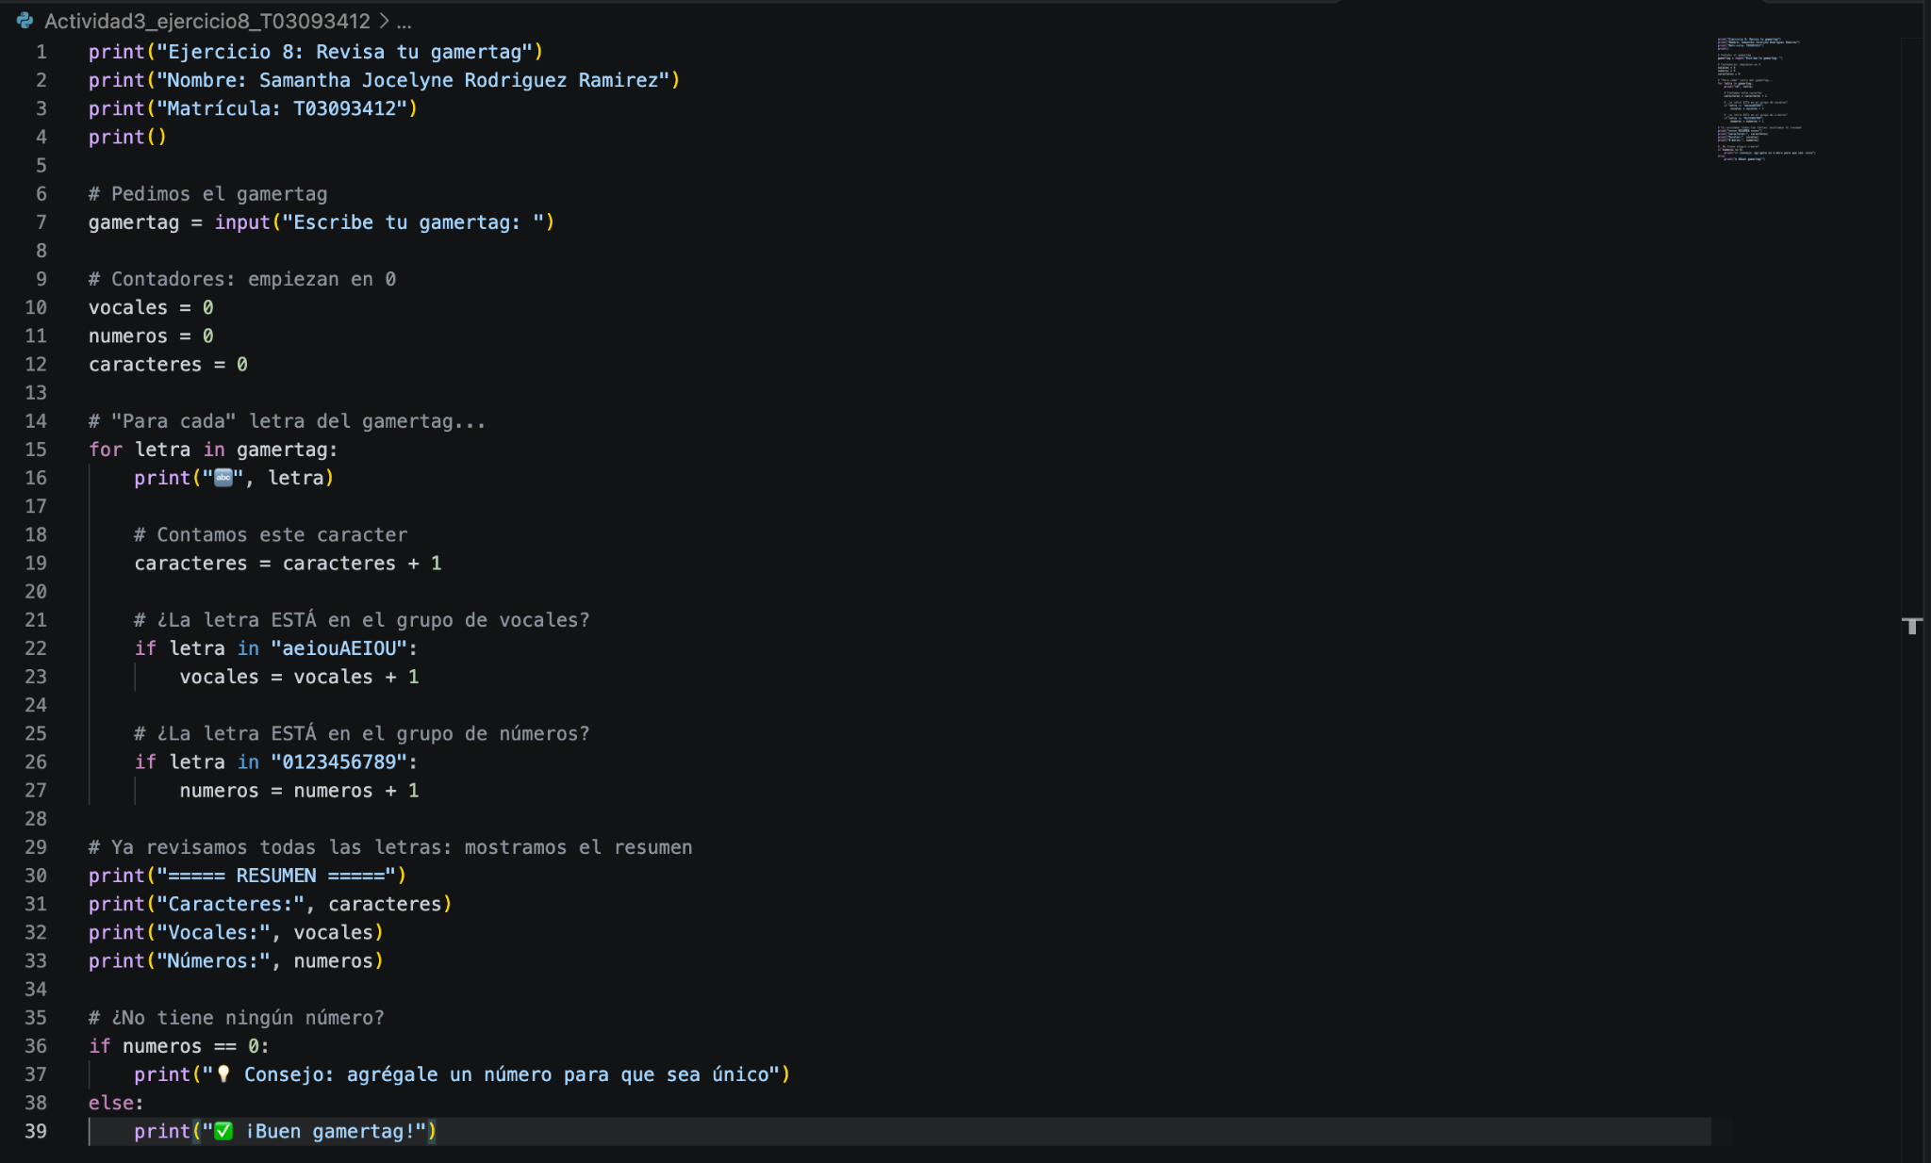
▌ EJERCICIO 08 / TERMINAL
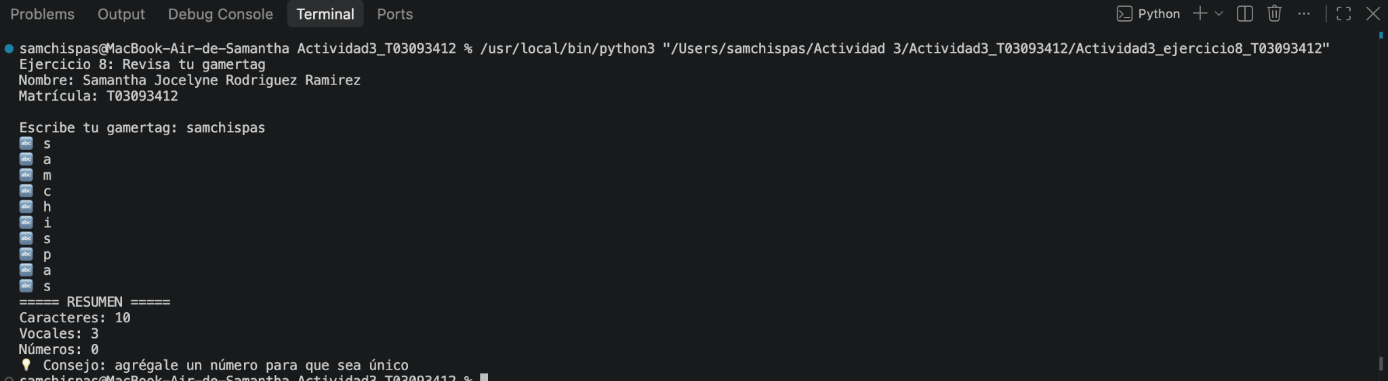
▌ EJERCICIO 08 / DIAGRAMA • DIAGRAMA DE FLUJO
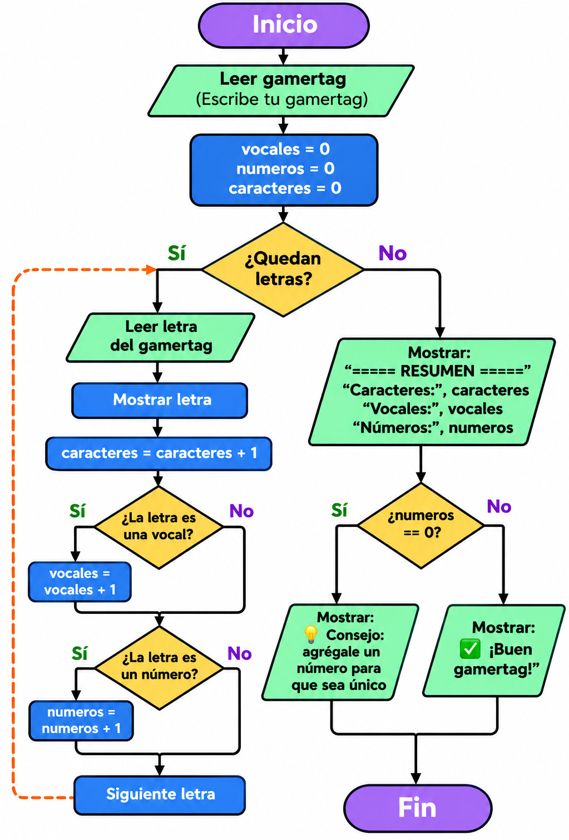

▌ EJERCICIO 09 / CÓDIGO
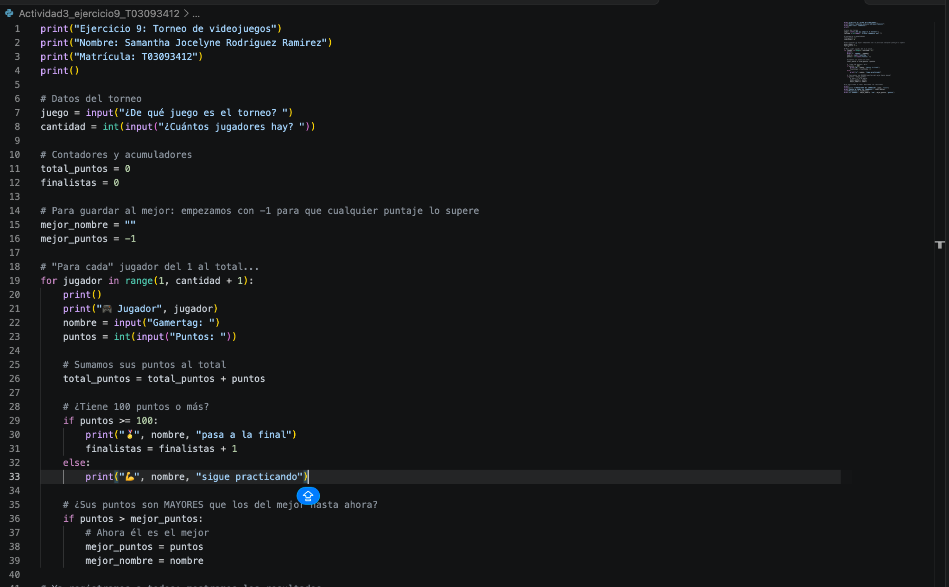
▌ EJERCICIO 09 / TERMINAL
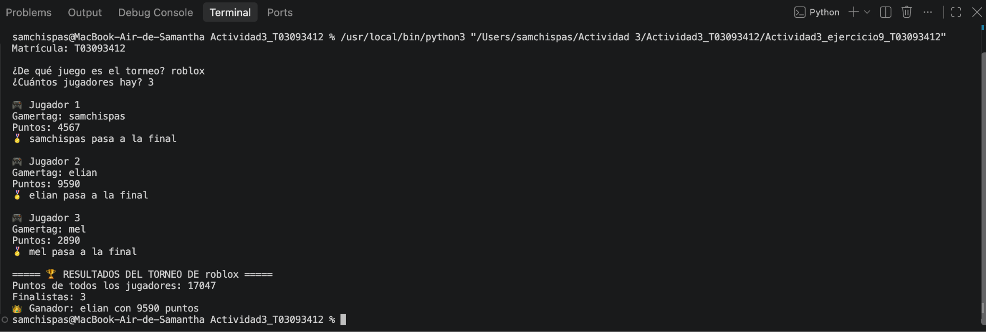
▌ EJERCICIO 09 / DIAGRAMA • DIAGRAMA DE FLUJO
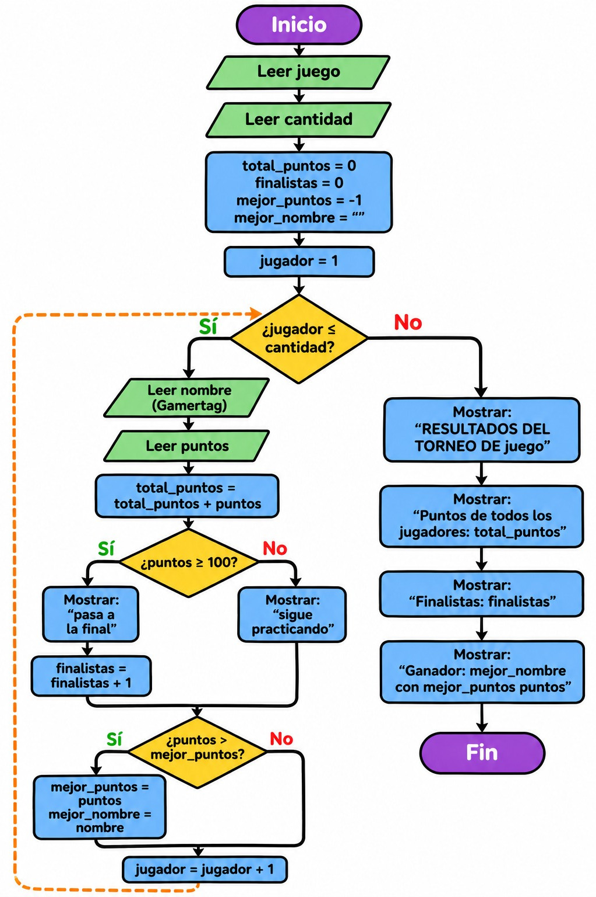

▌ EJERCICIO 10 / CÓDIGO
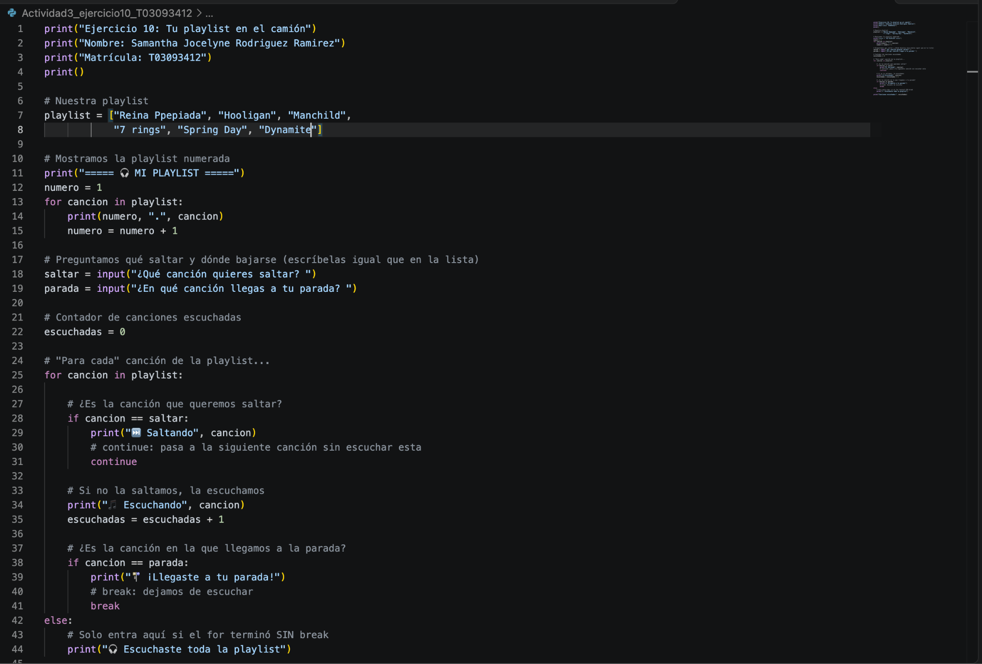
▌ EJERCICIO 10 / TERMINAL
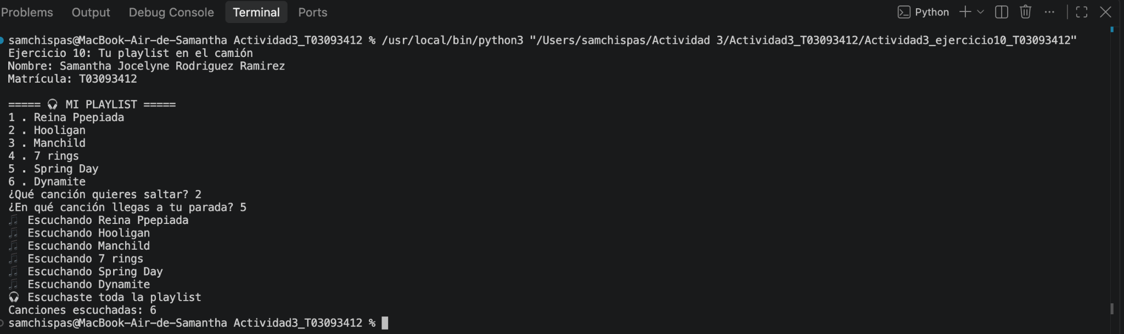
▌ EJERCICIO 10 / DIAGRAMA • DIAGRAMA DE FLUJO
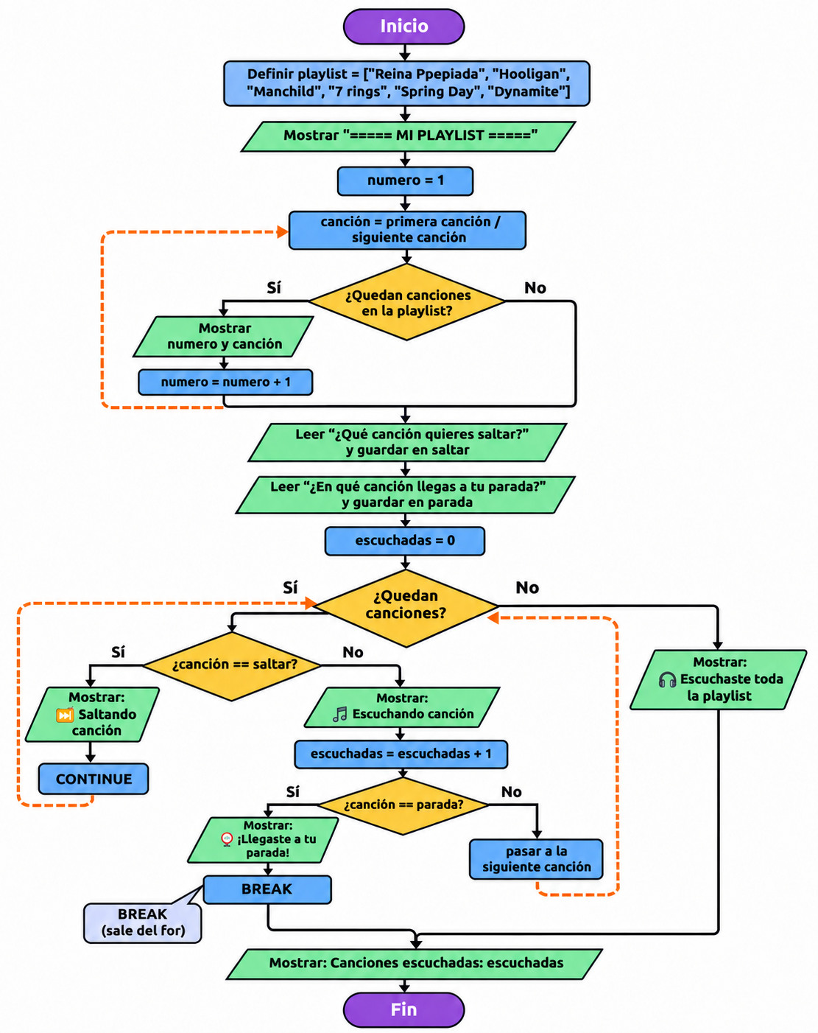

▌ EJERCICIO 11 / CÓDIGO
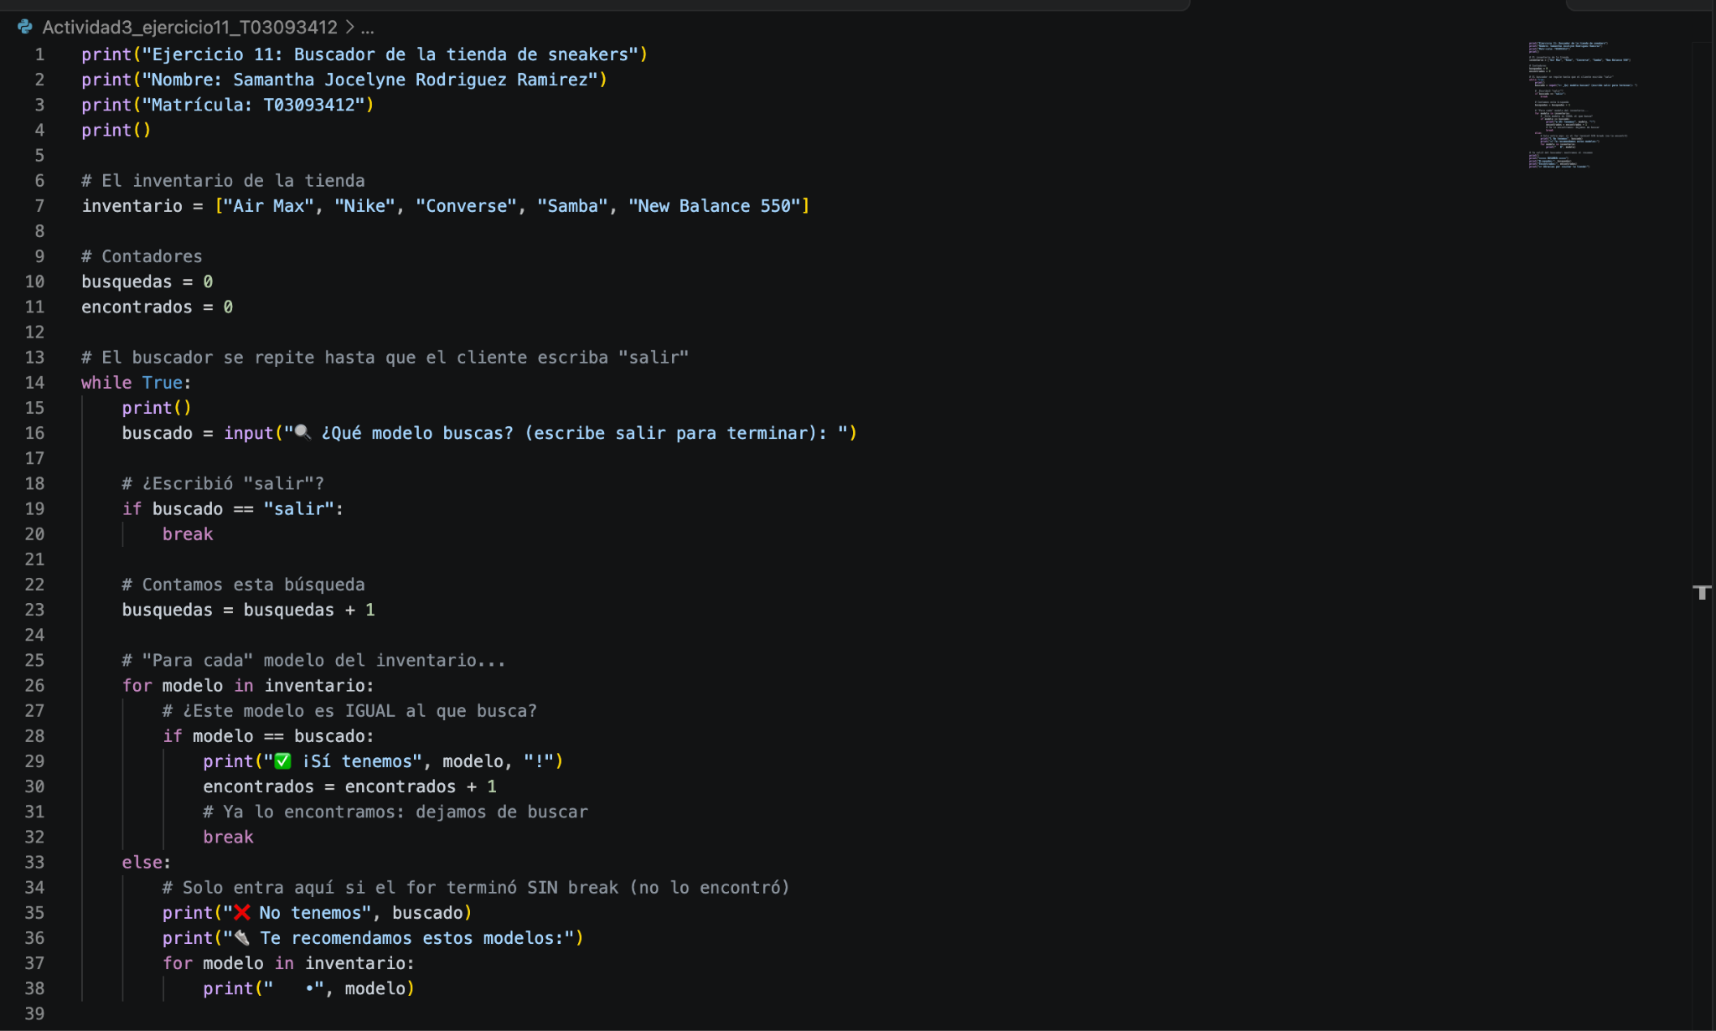
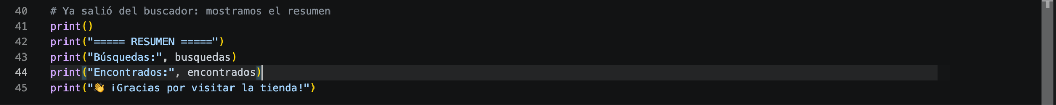
▌ EJERCICIO 11 / TERMINAL
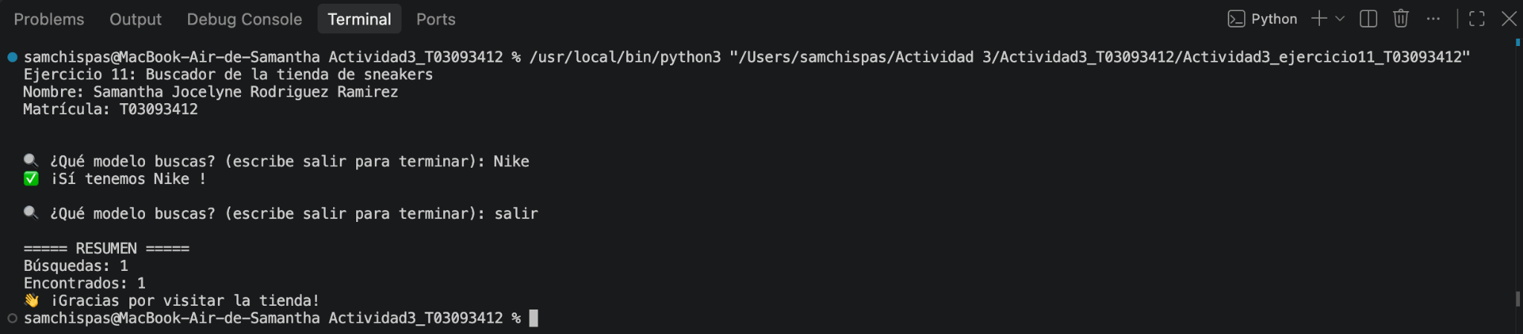
▌ EJERCICIO 11 / DIAGRAMA • DIAGRAMA DE FLUJO
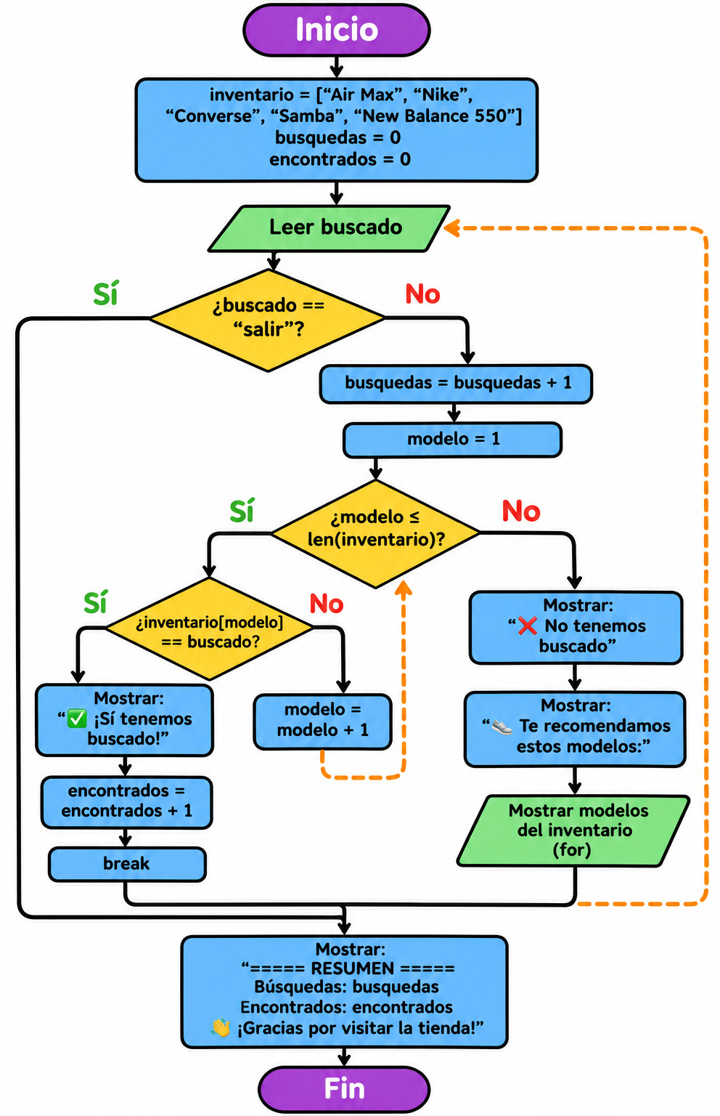

▌ EJERCICIO 12 / CÓDIGO
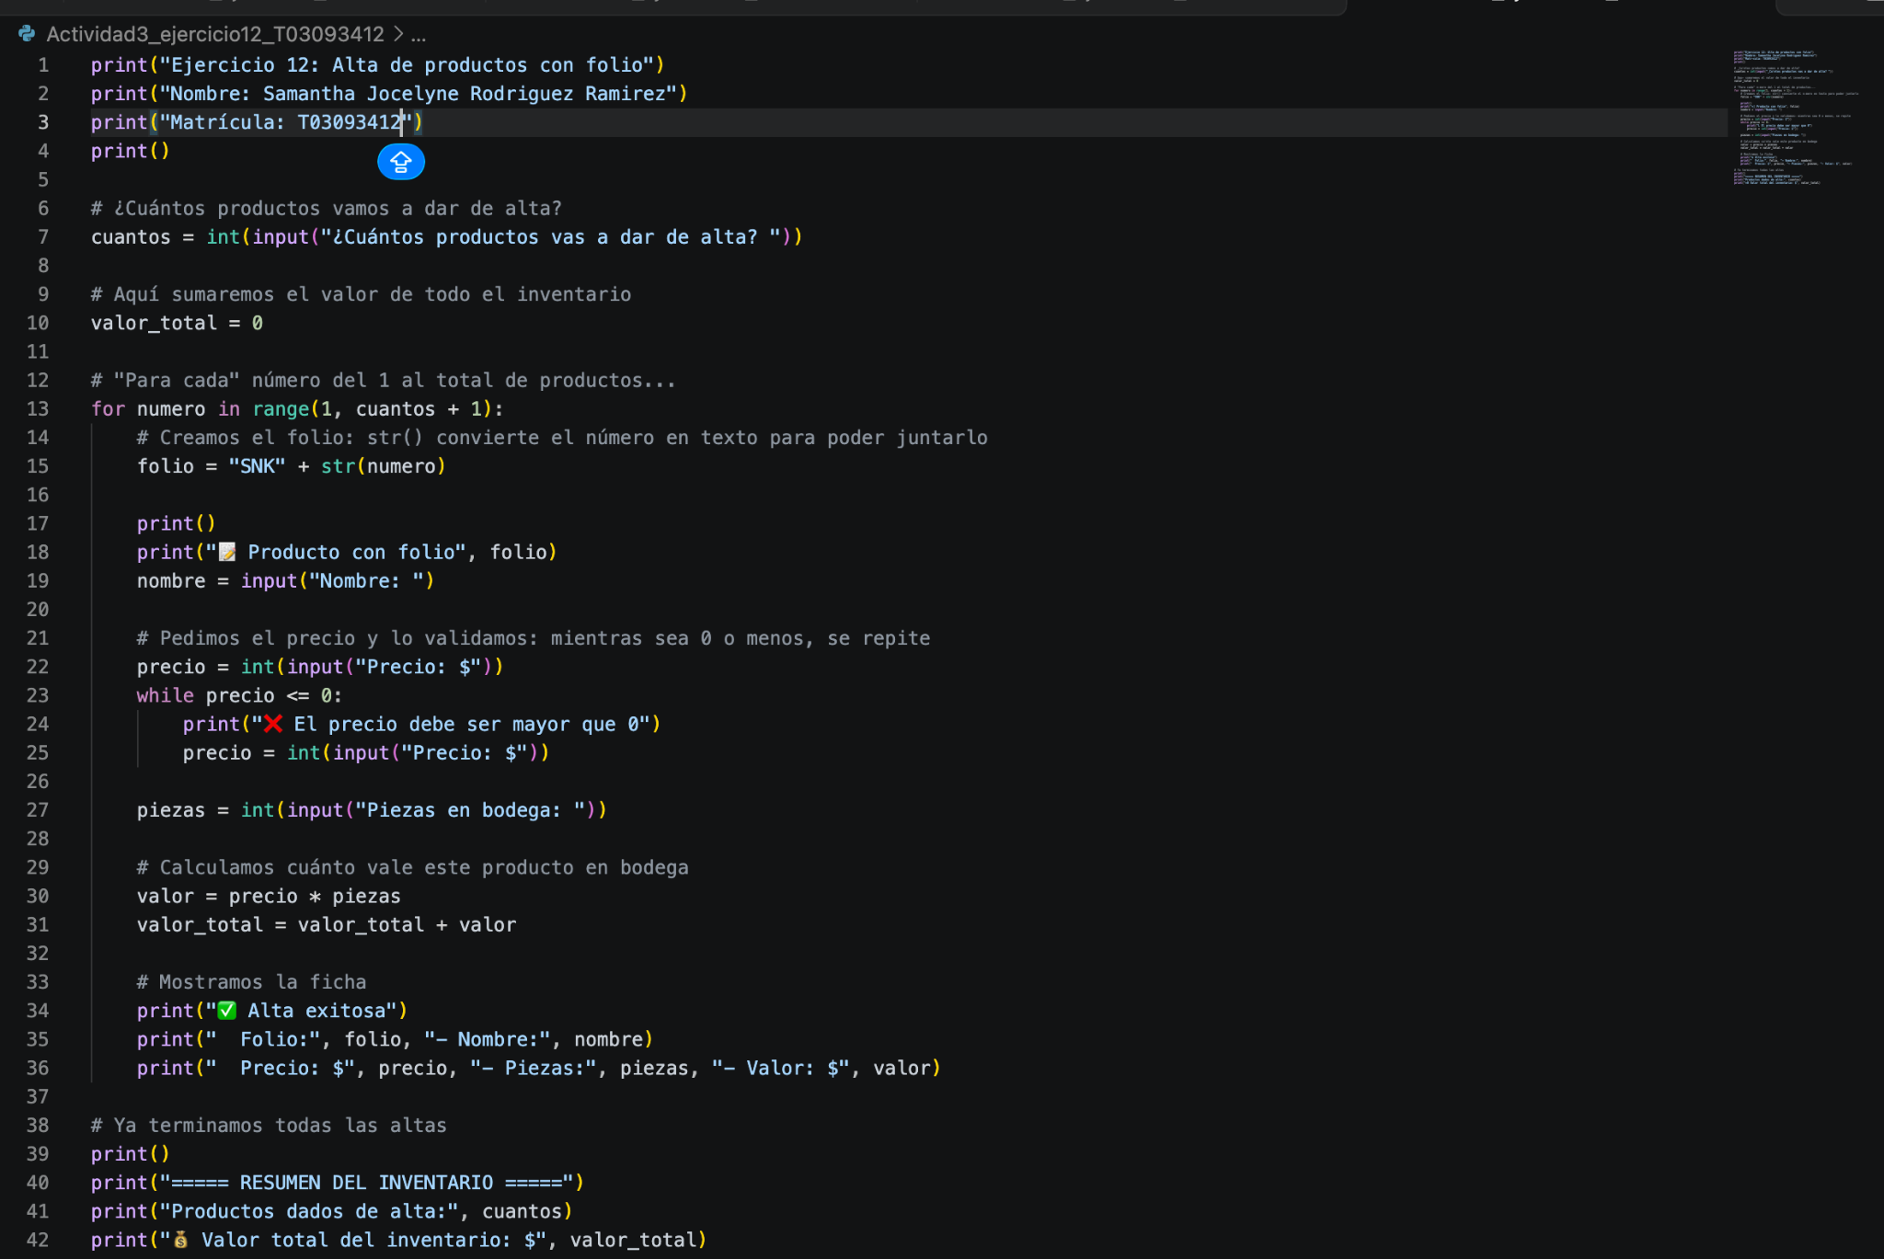
▌ EJERCICIO 12 / TERMINAL
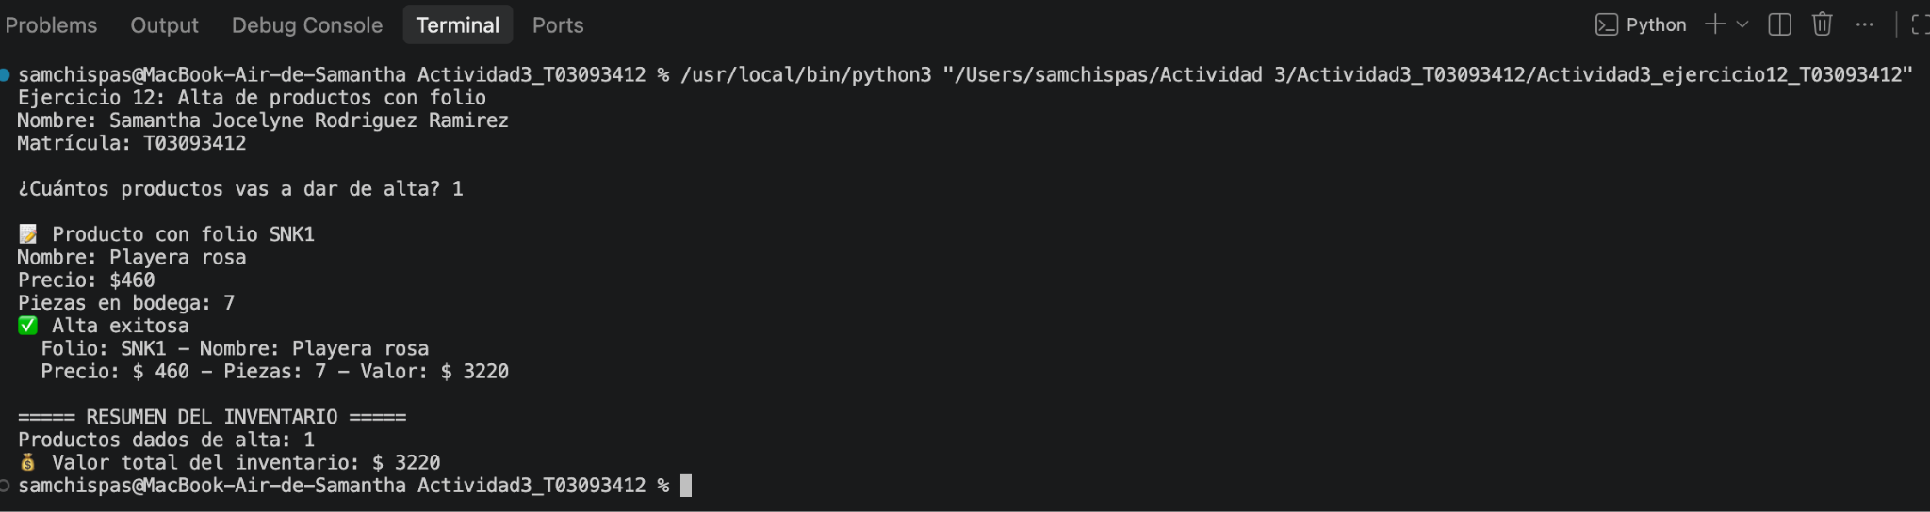
▌ EJERCICIO 12 / DIAGRAMA • DIAGRAMA DE FLUJO
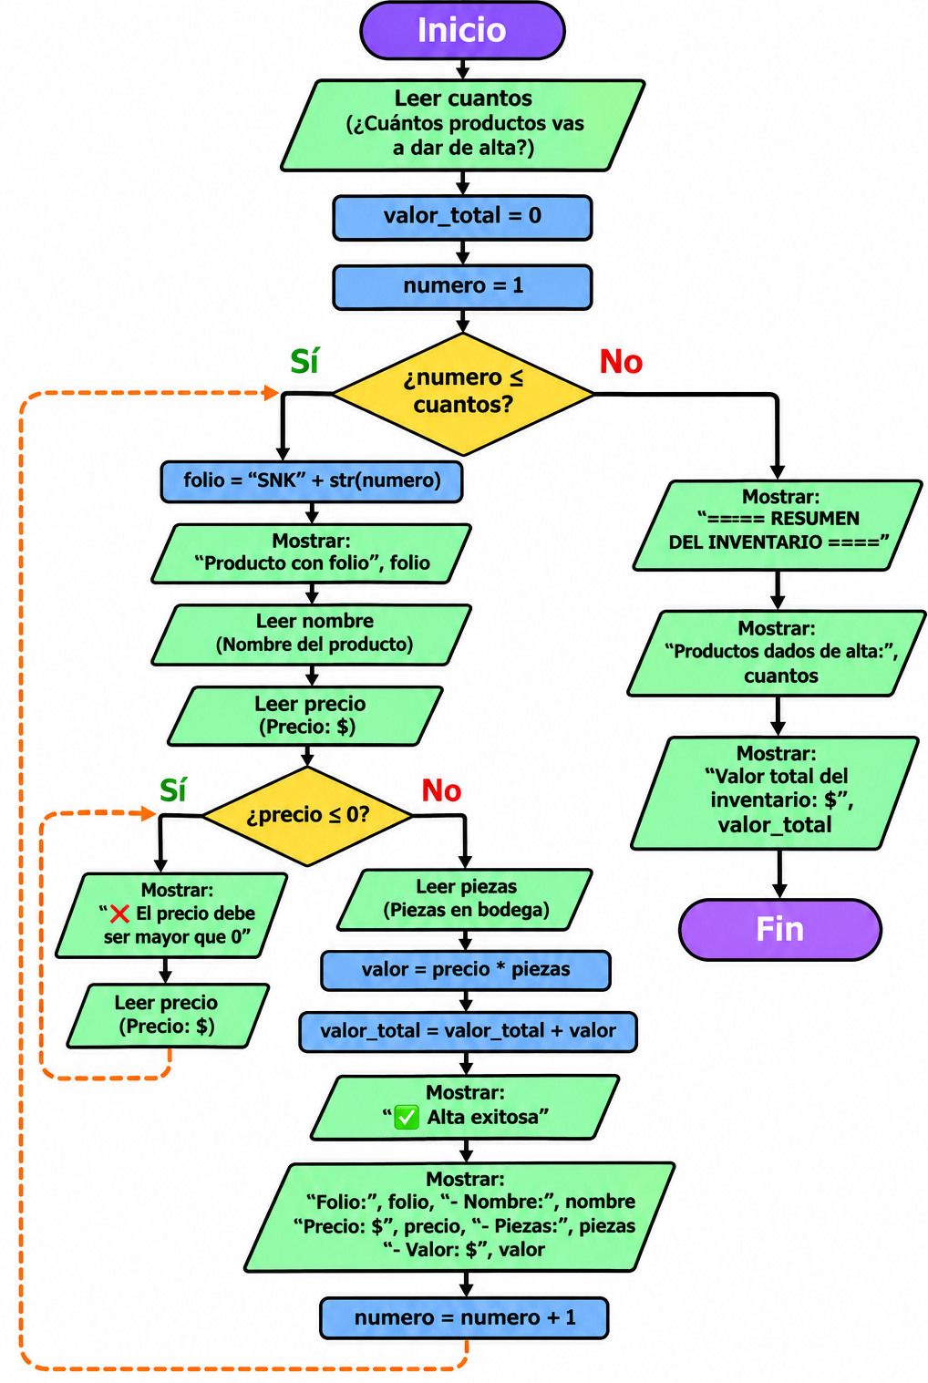

▌ EJERCICIO 13 / CÓDIGO
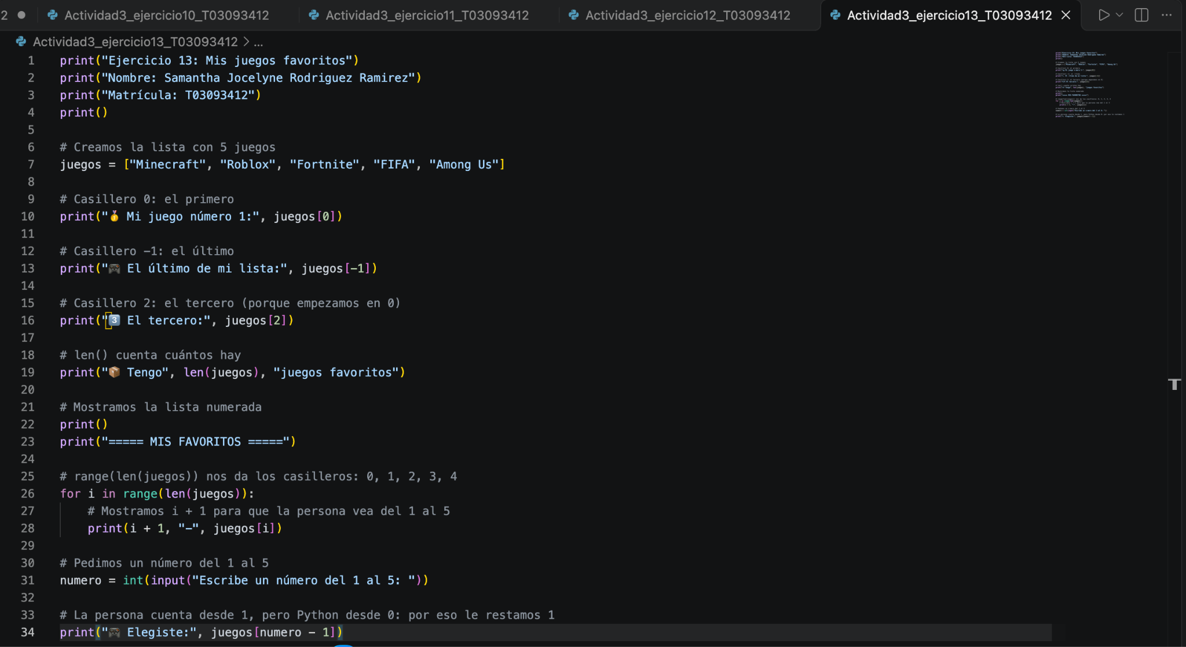
▌ EJERCICIO 13 / TERMINAL
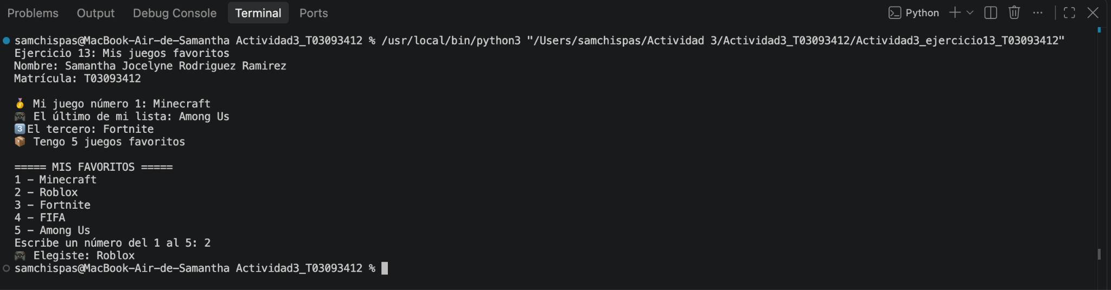
▌ EJERCICIO 13 / DIAGRAMA • DIAGRAMA DE FLUJO
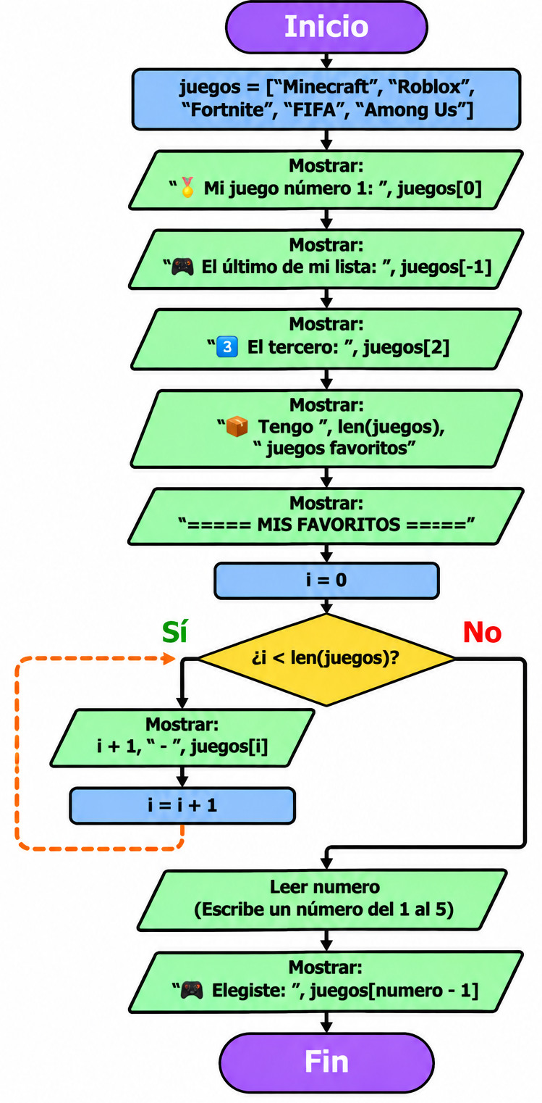

▌ EJERCICIO 14 / CÓDIGO
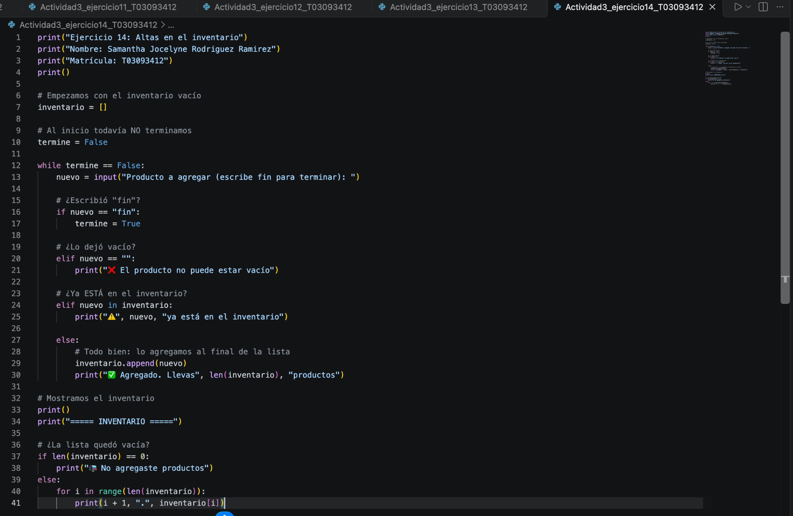
▌ EJERCICIO 14 / TERMINAL
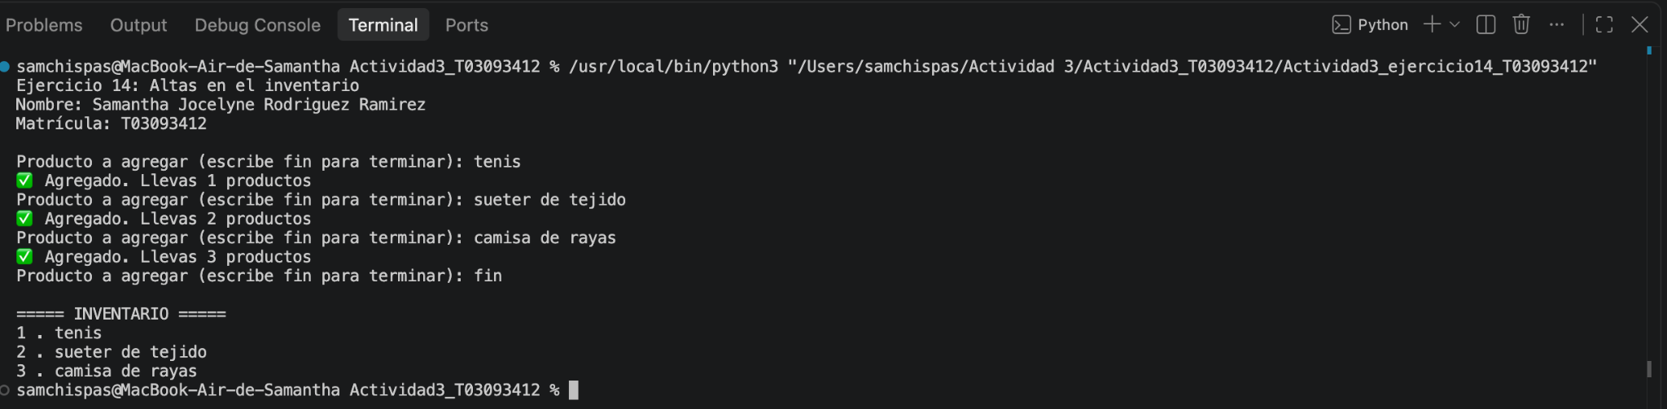
▌ EJERCICIO 14 / DIAGRAMA • DIAGRAMA DE FLUJO


